RELATÓRIOS DE ATIVIDADES
ÓRGÃO EXECUTOR:  Associação dos Legionários de Cristo | COMPLEXIDADE DA PROTEÇÃO SOCIAL: Básica
MÊS DE REFERÊNCIA: MARÇO
Descrição do Serviço/ Benefício | Público Alvo | Nº de Atendidos
Serviço de Convivência e Fortalecimento de Vínculo | Crianças e adolescentes | Programada | 198
 |  | Executada | 255

QUANTITATIVO DE AÇÕES |  | TOTAL
 | Atendimento Individual | 08
 | Pessoa/Família Acompanhada | 255
 | Grupos Socioeducativos | 05
 | Visita Domiciliar | -
 | Elaboração de Planejamento de Atendimento/Acompanhamento (PIA) | 08
 | Campanha Socioeducativa | -
 | Recepção/acolhida/ orientações/informações (pessoalmente, via telefone, mídias sociais) | 410
 | Discussão e articulação de casos | 15
 | Busca Ativa | -
Encaminhamentos | Realização de Cadastro Único | -
 | Atualização de Cadastro Único | -
 | Benefício de Prestação Continuada-BPC | -
 | CRAS | 25
 | SCFV – Crianças e Adolescentes
 | Centro de Convivência do Idoso - CCI | -
 | Programa Criança Feliz | -
 | CREAS | -
 | Rede (CAPS, Saúde, Educação, Conselho Tutelar, entre outros) | -
Reuniões | Rede Socioassistencial Direta – Secretaria de Desenvolvimento Social | 01
 | Rede Socioassistencial Indireta | -
 | Rede Intersetorial (Caps, Saúde, Educação, Conselho Tutelar, entre outros) | 01
 | Equipe Específica do Serviço | 08

O mês de Março as ações desenvolvidas pela equipe técnica foram realizadas de acordo com o cronograma planejado. Realizou-se grupos de Convivência e Fortalecimento de Vínculos, trabalhando diversos temas assim fortalecendo vínculos familiares, incentivando a socialização e a convivência comunitária.
A Oficina Preparatória de Formação ao Mercado de Trabalho Auxiliar Administrativo, Marketing e Vendas segue presencial com orientador em sala seguindo o Plano de Trabalho.

DESCRIÇÃO DAS AÇÕES EXECUTADAS
AÇÃO: Oficina preparatória ao mercado de trabalho – Auxiliar Administrativo- Marketing e Vendas
Data: Março (01, 02,03,07,08,09,10,14,15,  16,17,21,22,23,24,28,29,30,31) | Local: ALC
Público Alvo/Participantes: Adolescentes (14 a 15 anos)
Número de Convocados: 64 | Número de Presentes: 64
Materiais Utilizados: Sala aprendizagem, cadeiras, mesas, canetas, folhas sulfites, computador e projetor.
Descrição:
01/03/2023- Construção de empresa: Nesta etapa será explanado a ferramenta de gestão organizacional Missão, Visão e Valores, que constitui um dos mais significativos elementos para as definições estratégicas do negócio, seja ele micro, pequeno, médio ou grande. A atividade foi elaborada em grupos, com pesquisa utilizando exemplos da empresas inspiradoras ( Avon, Google, entre outras)

02 e 09/03/2023- Fundamentos da Administração / Introdução a Administração-
Roda de conversa sobre os Fundamentos de administração, procurando de forma lúdica entender os conhecimentos da turma a respeito do assunto. Procurar tirar dúvidas e esclarecer as curiosidades.

03/03/2023- Conceito histórico do Marketing / Ciclo do Marketing;
Roda de conversa sobre os Conceitos de marketing, procurando de forma lúdica entender os conhecimentos da turma a respeito do assunto. Procurar tirar dúvidas e esclarecer as curiosidades.

07,08,21e 22/03/2023- Palestra- Jovens empreendedores e sua inserção no mercado de trabalho:
Para empreender existem alguns procedimentos estabelecidos pela experiência de outros que devem ser estudados e colocados em prática para maximizar as chances de sucesso.
A 1a DICA é TER UMA IDEIA COM UM OBJETIVO DEFINIDO E UM PROPÓSITO A ALCANÇAR. Primeiramente certifique-se que a ideia seja UNICA quando comparada aos concorrentes. Deve ter uma PROPOSTA DE VALOR ÚNICA. Os clientes no mercado tem que ver sua empresa como aquela que entrega um produto ou serviço diferenciado-ÚNICO. Defina o OBJETIVO, qual resultado projetado como volume de vendas, lucro, etc. E mais importantes qual o PROPÓSITO? Por que quero construir esse empreendimento. Propósito vai além do financeiro e define o legado que pretende construir com o projeto.
Seguindo o contexto acima, os adolescentes iniciaram a construção de uma empresa utilizando cartazes.

10/03/2023- A orientação, o ambiente e as estratégias de marketing / O marketing empresarial e seu ambiente / O marketing e o consumidor.
Iniciar com uma explanação sobre as atividades que serão desenvolvidas no dia, afim de que eles possam dar suas contribuições para que a aula seja dinâmica e produtiva.
Roda de conversa sobre conhecer as estratégias de marketing, procurando de forma lúdica entender os conhecimentos da turma a respeito do assunto. Procurar tirar dúvidas e esclarecer as curiosidades.

14 e 15/03/2023- Função do empreendedorismo na atual sociedade-
Para inicio do conteúdo aplicou-se documentários jovens de negócios, é um canal no youtube criado pelo jovem Breno Perrucho, o objetivo do canal é trazer conhecimento sobre negócios e investimentos de uma forma democrática e didática.
No primeiro documentário o tema abordado foi os 12 conselhos para menores de 18 anos.
No vídeo "12 Conselhos para menores de 18 anos", apresenta 12 conselhos valiosos para jovens menores de 18 anos que buscam orientação e dicas para lidar com as demandas e desafios desta fase da vida. Os conselhos abrangem áreas como relacionamentos, estudos, carreira, finanças e saúde mental, entre outras. Procura fornecer conselhos práticos e realistas que possam ajudar os jovens a crescerem e se desenvolverem de maneira saudável e equilibrada.

16 e 23/03/2023- Rotina de uma Empresa / Criação de uma empresa e setores:
Rotina de uma empresa: Por meio dessa atividade, os adolescentes conhecem a empresa em todo o seu funcionamento e colaboradores em sua rotina.

Criação de uma empresa e setores: Tem por objetivo que os adolescentes coloquem no papel aquilo que entenderem e compreenderam de uma empresa e todo o funcionamento, e depois fazem a apresentação, com cada adolescente sendo de uma função.
Dinâmica: Construindo uma Torre: Descobrir a capacidade de organização, trabalho em cada equipe e comunicação entre os participantes de cada grupo.

17/03/2023- Novas direções do marketing / Trade marketing / Buzz marketing e marketing viral ou de guerrilha:
Conhecer, entender a importância das estratégias para apresentar suas idéias e convencer o consumidor.

24/03/2023- O Benchmarking / O conceito de Benchmarking / POP Planograma:
Objetivo/ Aprendizagem ou conhecimento esperado:
A importância de conhecer o produto que deseja apresentar ao consumidor.

28 e 29/03/2023- Segunda etapa da confecção caixa de MDF-
Para inicio da atividade tirou duvidas dos adolescentes do tema abordado.
Contextualizar e sensibilizar os adolescentes para o tema do empreendedorismo. Conforme recursos e meios de interação e comunicação utilizados, questionar se já ouviram falar e o que conhecem sobre o assunto.
Perguntar aos adolescentes se já possuem sonhos ou objetivos para uma carreira profissional e/ou como se imaginam no futuro.
Incentivar os adolescentes a apontarem possíveis habilidades que percebem em si e também em outros colegas. Essa troca possibilitará que observem oportunidades e criem um olhar empático com o outro, compreendendo que todos nós temos alguma habilidade interessante.
Converse com a turma sobre a visualização de oportunidades não somente pelas habilidades de uma pessoa, mas também pelas características, demandas e carências de um local específico. Por exemplo: em um bairro que não tem academia de ginástica, há a oportunidade de criar um espaço em que as pessoas possam se exercitar.

30/03/2023- Noções de Gestão de Empresas –
Objetivo/ Aprendizagem ou conhecimento esperado:
Conhecer as divisões e o que fazem cada setor de uma empresa, ser capaz de identificar, e valorizar os vários tipos de colaboradores de uma empresa.

31/03/2023- Importância da Leitura
Objetivo/ Aprendizagem ou conhecimento esperado
Refletir a importância da leitura, promovendo o desenvolvimento da imaginação e a criatividade do leitor.
Desenvolver a oralidade e a escrita, estimulando o gosto pela leitura por meio da mediação do orientador, buscam-se novas interações com o livro, texto, reportagem de maneira prazerosa, entendendo as histórias como fonte de múltiplas informações e também de entretenimento.

Resultados alcançados:As atividades realizadas durante as oficinas proporcionaram conhecimento prático aos adolescentes, desenvolvem habilidades interpessoais além de fornecer as ferramentas necessárias para que os adolescentes conheçam mais sobre o universo do trabalho e tenham mais autonomia para escolher os próprios caminhos.
Notou-se grande entusiasmo e interação dos mesmos, desse modo foi possível perceber que as atividades propostas deram resultados satisfatórios.
Pontos Facilitadores: Profissional capacitado e interesse dos adolescentes
Pontos Dificultadores: Não houve.
Registro Fotográfico:

DESCRIÇÃO DAS AÇÕES EXECUTADAS
AÇÃO: Oficina de dança- Jogo da sequência
Data: 01/03/2023 | Local: ALC
Público Alvo/Participantes: Crianças ( 06 a 08 anos)-manhã e tarde
Número de Convocados: 34 | Número de Presentes: 24
Materiais Utilizados: Recursos multimídia
Descrição: Um jogo bastante dinâmico, além de divertir é importante estar atento e decorar cada movimento do parceiro, articulando estratégias essenciais para esse jogo.
Pode ser aplicado em duplo, trio ou grupo. O desafio se inicia seguindo as seguintes orientações: Inicialmente os participantes jogarão em duplas para compreenderem a dinâmica do jogo. O próximo passo é repetir os movimentos já realizados pelo outro participante e assim acrescentar mais um. Dessa forma o desfio aumente de forma consecutiva. Vence quem menos errar. É importante observar o desempenho e o envolvimento de cada participante no decorrer da ação.
Resultados Alcançados: Incentivar a percepção de cada movimento e memorização. Manter a atenção da criança/adolescente diante da ação proposta. Estimular as ações em grupo. Disciplina e respeito às regras.
Pontos Facilitadores: Participação das crianças e entusiasmo.
Pontos Dificultadores: Não houve.
Registro Fotográfico:

DESCRIÇÃO DAS AÇÕES EXECUTADAS
AÇÃO: Jogos de raciocínio- sete erros/memória
Data: 01/03/2023 | Local: ALC
Público Alvo/Participantes: Crianças/adolescentes ( 09 a 11 anos)- manhã
Número de Convocados: 28 | Número de Presentes: 15
Materiais Utilizados: Sala de criação, objetos diversos.
Descrição: O jogo dos sete erros é uma brincadeira muito divertida que trabalha a mente estimulando o raciocínio rápido, utilizou-se diversos objetos para despertar a atenção dos adolescentes.
Resultados Alcançados: Desenvolver atenção e o pensamento lógico e diferentes habilidades do pensamento como: observar, comparar, analisar e sintetizar.
Pontos Facilitadores: Participação das crianças/adolescentes.
Pontos Dificultadores: Não houve.
Registro Fotográfico:

DESCRIÇÃO DAS AÇÕES EXECUTADAS
AÇÃO: Oficina de Recreação- Corrida Jokenpo
Data: 01/03/2023 | Local: ALC
Público Alvo/Participantes: Crianças/Adolescentes (09 a 12 anos )manhã e tarde
Número de Convocados: 46 | Número de Presentes: 35
Materiais Utilizados: Algo que demarque o trajeto até a equipe adversaria. (Giz, cones, linhas de uma quadra de esportes).
Descrição: O tradicional jogo "JOKENPO" ou "pedra, papel ou tesoura", agora de uma maneira mais divertida e desafiadora.
Vamos conhecer e se divertir?
O orientador compartilha os objetivos familiarizando os participantes com o assunto que será trabalhado durante a atividade.
Para execução da atividade o orientador deve preparar o ambiente com antecedência.
Distribuição das ações: Em uma quadra, colocar as equipes cada uma de um lado. Estipular um caminho que elas devem seguir até chegar na equipe adversária (o caminho tem que ser comum para as equipes).
Ao comando do orientador, um participante de cada equipe seguirá pelo caminho até encontrar o adversário. No encontro, eles devem jogar jokenpo (pedra, papel e tesoura) e, aquele que ganhar o desafio, continua correndo e aquele que perdeu, volta para equipe e outra pessoa deverá começar o caminho até encontrar o adversário e jogar novamente o Jokenpo. Marcará ponto a equipe que chegar primeiro na equipe adversária.
Sobre a brincadeira: Jokenpo é uma brincadeira japonesa, onde dois jogadores escolhem um dentre três possíveis itens: Pedra, Papel ou Tesoura.
As regras são as seguintes:
Pedra empata com Pedra e ganha de Tesoura
Tesoura empata com Tesoura e ganha de Papel
Papel empata com Papel e ganha de Pedra.
É importante observar o desempenho e o envolvimento de cada participante no decorrer da ação.
Resultados alcançados: Estimular a autoconfiança, pois cada um deve correr sozinho em direção ao colega do outro time. Respeitar e compreender as regras do jogo. Incentivar a socialização e o trabalho em equipe. Respeitar às limitações do próximo, compreendendo e valorizando o aprendizado adquirido.
Pontos Facilitadores: Participação das crianças/adolescentes.
Pontos Dificultadores: Ausência das crianças
Registro Fotográfico:

DESCRIÇÃO DAS AÇÕES EXECUTADAS
AÇÃO: Oficina de Contação- Momentos de Leitura
Data: 02/03/2023 | Local: ALC
Público Alvo/Participantes: Crianças 06 a 08 anos) manhã e tarde
Número de Convocados: 34 | Número de Presentes: 26
Materiais Utilizados: Livros.
Descrição: A realização de uma roda de leitura é uma fonte enriquecedora de aprendizagem, especialmente mais uma oportunidade de possibilidade de socialização neste nosso mundo letrado, pois, como diz Paulo Freire, “a leitura do mundo precede a leitura da palavra”.
Os aspectos positivos da roda de leitura é a possibilidade de socialização entre as crianças de uma leitura compartilhada seguida de uma conversa sobre o texto lido por todos, pois cada um pode expor seus pontos de vista. Assim as crianças tiveram acesso a livros infantis e gibi da turma da Mônica, atividade proporcionou momento de descontração e despertou muita curiosidade em relação às histórias.
Resultados Alcançados: Numa roda de leitura aprende-se a lidar com a existência de ideias diferentes, possibilitando o desenvolvimento de relações interpessoais e o convívio social.
Pontos Facilitadores: Interação das crianças.
Pontos Dificultadores: Não houve.
Registro Fotográfico:

DESCRIÇÃO DAS AÇÕES EXECUTADAS
AÇÃO: Jogos de raciocínio- pintura em diversos
Data: 02/03/2023 | Local: ALC
Público Alvo/Participantes: Crianças/adolescentes (09 a 11 anos) manhã e tarde.
Número de Convocados: 33 | Número de Presentes: 18
Materiais Utilizados: Guache, cartolinas, pinceis.
Descrição: Na sala de criação a orientadora responsável aplicou a pintura com guache no qual o objetivo foi fazer com que a crianças/adolescentes se divertisse e estimulasse a criatividade. Utilizou-se as cores permitindo experiências sensoriais com meios novos e diferentes, como papéis de variadas texturas, pincéis e água.
Resultados Alcançados: Estimular a comunicação, a criatividade, sensibilidade e aumentar a capacidade de concentração e expressão.
Pontos Facilitadores: Participação das crianças.
Pontos Dificultadores: Não houve.
Registro Fotográfico:

DESCRIÇÃO DAS AÇÕES EXECUTADAS
AÇÃO: Oficina de criação- Caderno de culinária
Data: 02/03/2023 | Local: ALC
Público Alvo/Participantes: Adolescentes (12 a 13 anos) manhã
Número de Convocados: 26 | Número de Presentes: 20
Materiais Utilizados: Folha de sulfite,Fitilho,Furador,Lápis de cor,Canetinha,Retalho de EVA.
Descrição: O caderno de culinária é uma atividade no qual mantém organizado todo conteúdo elaborado na cozinha. Um jeito fácil e divertido de guardar as receitas produzidas.
Acolhimento
Apresentação da atividade: explanação e organização da turma para ação proposta.
O orientador distribuirá o material aos participantes e explicará o assunto a ser trabalhado.
Logo depois eles farão um furo no meio (lateral da folha) irá passar uma fita e decorarão de acordo com a criatividade.
Finalizar a atividade conversando com os participantes sobre a atividade, o que acharam, o que poderia ter sido diferente, como avaliam o conteúdo e o método aplicado.
Resultados Alcançados: Desenvolver a criatividade, a imaginação e a organização de forma lúdica. Responsabilidade e cumprimento das regras.
Pontos Facilitadores: Participação das crianças.
Pontos Dificultadores: Não houve.
Registro Fotográfico:

DESCRIÇÃO DAS AÇÕES EXECUTADAS
AÇÃO: Recreação- Stop
Data: 02/03/2023 | Local: ALC
Público Alvo/Participantes: Crianças/adolescentes ( 09 a 13 anos) tarde
Número de Convocados: 20 | Número de Presentes: 15
Materiais Utilizados: Folha sulfite, canetas e lápis.
Descrição: O jogo do stop é uma das brincadeiras com papel mais conhecida, que consiste em escrever o máximo de palavras, dentro de determinadas categorias, no menor tempo possível.
Também conhecido como Adedanha ou Adedonha, é uma brincadeira simples de jogar e que requer pouca preparação. Papel e caneta ou lápis são os materiais suficientes para começar a jogar Então, para jogar precisa de duas crianças ou mais e faz-se da seguinte maneira:
- Defina as categorias de acordo com a idade das crianças;
- Distribua papel e caneta por todos os participantes;
- Escolha uma letra para que todas as crianças comecem a preencher;
- A criança que terminar de preencher tudo primeiro grita “stop” e todos param de escrever;
- Cada palavra igual vale 5 pontos (que mais do que uma criança escolheu) e cada palavra única contabiliza 10 pontos;
- Soma-se no fim;
- O jogo recomeça coma escolha de nova letra para escrever;
A brincadeira termina quando as crianças estiverem cansadas ou tiverem esgotado as letras.
Resultados Alcançados: O objetivo da brincadeira é dar respostas por letra em suas categorias ou temas. É uma forma de trabalhar vocabulário e conhecimentos gerais e específico. Também desenvolve a concentração e trabalha a memória. E, sem contar a agilidade, já que é necessário ser rápido para ganhar o jogo.
Pontos Facilitadores: Participação das crianças/adolescentes.
Pontos Dificultadores: Não houve.
Registro Fotográfico:

DESCRIÇÃO DAS AÇÕES EXECUTADAS
AÇÃO: Reunião – Equipe SCFV
Data: 03/03/2023 | Local: ALC
Público Alvo/Participantes: Assistente Social, coordenadora, orientadores.
Número de Convocados: 06 | Número de Presentes: 06
Materiais Utilizados: Sala assistente social, mesas, canetas, cadernos.
Descrição: Pauta discutida durante a reunião, organização na rotina e alinhamento das ações e atividades para o mês de março.
Resultados Alcançados: Todos os colaboradores foram orientados sobre a execução do serviço na reunião.
Pontos Facilitadores: Interação da equipe com ideias para o mês seguinte.
Pontos Dificultadores: Não houve.
Registro Fotográfico:

DESCRIÇÃO DAS AÇÕES EXECUTADAS
AÇÃO: Atividade livre- diversas brincadeiras
Data: 03/03/2023 | Local: ALC
Público Alvo/Participantes: Crianças/adolescentes (06 a 13 anos ) – manhã e tarde
Número de Convocados: 108 | Número de Presentes: 15
Materiais Utilizados: Sala de dança.
Descrição: As turmas realizaram atividades livres, porém devido a falta de transporte por motivos de manutenção ocorreu baixa frequência das crianças/adolescentes.
Resultados alcançados: Participação das crianças/adolescentes.
Pontos Facilitadores: Participação das crianças.
Pontos Dificultadores: Ausência de crianças e falta de transporte.
Registro Fotográfico:

DESCRIÇÃO DAS AÇÕES EXECUTADAS
AÇÃO: Jogos de raciocínio- Soletrando
Data: 06/03/2023 | Local: ALC
Público Alvo/Participantes: Criança ( 06 a 08 anos)manhã e tarde
Número de Convocados: 42 | Número de Presentes: 26
Materiais Utilizados: Lousa, caixa surpresa.
Descrição: O orientador aplicou a brincadeira soletrando, um jogo lúdico em que as crianças/adolescentes aprendem as palavras soletrando. É bem simples, o orientador elabora palavras com base em temas que estão relacionados em diferentes assuntos, meio ambiente, saúde educação, são sorteados e quem acerta passa para seguinte etapa ficando mais difícil.
Resultados alcançados: Melhorar a ortografia e o vocabulário de forma lúdica.
Pontos Facilitadores: Entusiasmo das crianças.
Pontos Dificultadores: Não houve.
Registro Fotográfico:

DESCRIÇÃO DAS AÇÕES EXECUTADAS
AÇÃO: Oficina de dança-Peteca
Data: 06/03/2023 | Local: ALC
Público Alvo/Participantes: Crianças/adolescentes (09 a 13 anos) manhã e tarde
Número de Convocados: 55 | Número de Presentes: 34
Materiais Utilizados: TNT;Barbante;Jornal;Tesoura;Giz.
Descrição: Uma brincadeira bem conhecida, a peteca exige que a não deixe cair, movimentando o corpo conforme a necessidade. Na dança não é diferente, é preciso seguir de acordo com a melodia para que haja harmonia.
O orientador deixará separado os materiais a serem usados para atividade. Primeiro passo é demarcar com giz no TNT algumas tiras e após, recorta-las. Segundo passo é amassar algumas folhas de jornal em formato de bola e recortar também uma tira de barbante. Separado os materiais, darão início a produção; com o jornal amassado e colocado no centro da tira de TNT, será unificado as pontas e amarrado bem justo com o barbante para que fique com boa qualidade. Próxima etapa é se divertir muito com os amigos.
Resultados Alcançados: Propor uma ampla movimentação corporal;Estimular a concentração para a confecção da peteca;Propor o trabalho em equipe.
Pontos Facilitadores: Participação das crianças/adolescentes.
Pontos Dificultadores: Não houve.
Registro Fotográfico:

DESCRIÇÃO DAS AÇÕES EXECUTADAS
AÇÃO: Oficina de Criação- Caixa de MDF Páscoa
Data: 06/03/2023 | Local: ALC
Público Alvo/Participantes: Adolescentes (12 a 13 anos) manhã
Número de Convocados: 27 | Número de Presentes: 20
Materiais Utilizados: Pincéis e 319/314.Tinta PVA acrilex cores variadas, Lixa, Cola branca,Caixa de MDF qualquer tamanho)Pérolas, pedras entre outras aplicações,Rendas, juta, fitas de diferentes cores.
Descrição: Com a oficina de criação, bem como os orientadores, poderão aprender que trabalhar com MDF pode ser uma importante alternativa para enriquecer as ações e que esta também pode ser bem divertida. E aproveitando o mês de páscoa vamos fazer uma caixa de decoração pascoalina recheada de chocolate.
O orientador explicara os objetivos bem como os assuntos a ser trabalhado na atividade proposta. A atividade será de aplicação individual sendo assim cada criança e adolescente desenvolve a sua arte. Os participantes receberão os materiais descritos baixo.
A ação terá inicio seguindo as instruções fornecidas pelo orientador.
Escolha a peça de MDF de sua preferência.
Se houver a necessidade lixe para manter a peça lisa, aperfeiçoando o acabamento.
Em seguida, pinta-se a caixa de MDF cor desejada interna e externamente.
Podemos utilizar somente o verniz.
As colagens dos acessórios irão depender das escolhas de cada um.
Resultados Alcançados: Desenvolver aptidões de coordenação motora; Melhorar a capacidade de concentração; As atividades promovem relaxamento, contribuindo inclusive na compreensão de algumas questões sociais como a valorização pessoal conseguindo promover a autonomia e o relacionamento interpessoal.
Pontos Facilitadores: Entusiasmo dos adolescentes.
Pontos Dificultadores: Não houve.
Registro Fotográfico:

DESCRIÇÃO DAS AÇÕES EXECUTADAS
AÇÃO: Articulação com a rede sociassistencial
Data: 06/03/2023 | Local: ALC
Público Alvo/Participantes: Assistente Social
Número de Convocados: 02 | Número de Presentes: 02
Materiais Utilizados: Whatsapp
Descrição: Articulação entre o CREAS e OSC pelo fluxo de encaminhamento do mês de março através via Whatsapp.
Resultados Alcançados: Oportunizar a troca de informações de atendimentos e demandas do Serviço de Convivência e Fortalecimento de Vínculos.
Pontos Facilitadores: Participação dos técnicos.
Pontos Dificultadores: Não houve.
Registro Fotográfico:

DESCRIÇÃO DAS AÇÕES EXECUTADAS
AÇÃO: Oficina de dança- dança das bexigas
Data: 07/03/2023 | Local: ALC
Público Alvo/Participantes: Crianças 06 a 08 anos ( manhã e tarde)
Número de Convocados: 34 | Número de Presentes: 24
Materiais Utilizados: Recursos multimídia e balões.
Descrição: Na sala de dança foi realizado a brincadeira com bexigas, divertidos e com muitas cores, foi realizados de maneiras variadas.
Resultados Alcançados: Estimular a motricidade o movimento, coordenação motora, equilíbrio e persistência.
Pontos Facilitadores: Interação das crianças.
Pontos Dificultadores: Não houve.
Registro Fotográfico:

DESCRIÇÃO DAS AÇÕES EXECUTADAS
AÇÃO: Jogos de raciocínio- Futebol de dedo
Data: 07/03/2023 | Local: ALC
Público Alvo/Participantes: Crianças/adolescentes ( 09 a 11 anos)
Número de Convocados: 30 | Número de Presentes: 17
Materiais Utilizados: Bolas, fitas crepes e tampinhas de garrafas.
Descrição: O objetivo é marcar o maior número de gols possíveis. O Dedobol pode ser jogado em duplas sendo que, em cada vez, um jogador faz a sua jogada. O jogo pode terminar com dois gols ou mais. As regras são negociáveis, mas em geral cada um pode dar 3 toques na moeda, sendo o terceiro o chute a gol.
Resultados Alcançados: Estimular a pratica de esporte.
Pontos Facilitadores: Participação dos adolescentes.
Pontos Dificultadores: Não houve.
Registro Fotográfico:

DESCRIÇÃO DAS AÇÕES EXECUTADAS
AÇÃO: Oficina de recreação- atividade diversas
Data: 07/03/2023 | Local: ALC
Público Alvo/Participantes: Crianças/adolescentes (09 a12 anos) - manhã e tarde
Número de Convocados: 51 | Número de Presentes: 35
Materiais Utilizados: Ginásio, cones, bolas e bambolê.
Descrição: Com apoio de um educador físico, realizou atividade com a finalidade de enfatizar a importância da pratica de exercícios físicos que contribui para a qualidade de vida do indivíduo, além de promover saúde mental. O momento ainda contou com alongamentos, aquecimentos e circuito psicomotor.
Resultados Alcançados: Estimular a pratica de esporte.
Pontos Facilitadores: Participação das crianças/adolescentes e profissional capacitado.
Pontos Dificultadores: Não houve.
Registro Fotográfico:

DESCRIÇÃO DAS AÇÕES EXECUTADAS
AÇÃO: Contação de estória- Criação de quadrinho
Data: 08/03/2023 | Local: ALC
Público Alvo/Participantes: Crianças (06 a 08 anos) Manhã e Tarde
Número de Convocados: 34 | Número de Presentes: 27
Materiais Utilizados: Recursos multimídia e folhas sulfites.
Descrição: O orientador na sala de dança aplicou a atividade criação de quadrinho utilizando livros com estórias infantil cujo objetivo foi estimular a imaginação das crianças/adolescentes, estimulando os mesmos a criarem suas estórias através da leitura.
Resultados Alcançados: Incentivar a criatividade.
Pontos Facilitadores: Participação das crianças e profissional capacitado.
Pontos Dificultadores: Não houve.
Registro Fotográfico:

DESCRIÇÃO DAS AÇÕES EXECUTADAS
AÇÃO: Oficina de criação- Caixa de MDF Páscoa
Data: 08/03/2023 | Local: ALC
Público Alvo/Participantes: Crianças/adolescentes ( 09 a 13 anos)- manhã e tarde
Número de Convocados: 48 | Número de Presentes: 34
Materiais Utilizados: Pincéis e 319/314.Tinta PVA acrilex cores variadas, Lixa, Cola branca,Caixa de MDF qualquer tamanho)Pérolas, pedras entre outras aplicações,Rendas, juta, fitas de diferentes cores.
Descrição: Com a oficina de criação, bem como os orientadores, poderão aprender que trabalhar com MDF pode ser uma importante alternativa para enriquecer as ações e que esta também pode ser bem divertida. E aproveitando o mês de páscoa vamos fazer uma caixa de decoração pascoalina recheada de chocolate.
O orientador explicara os objetivos bem como os assuntos a ser trabalhado na atividade proposta. A atividade será de aplicação individual sendo assim cada criança e adolescente desenvolve a sua arte. Os participantes receberão os materiais descritos baixo.
A ação terá inicio seguindo as instruções fornecidas pelo orientador.
Escolha a peça de MDF de sua preferência.
Se houver a necessidade lixe para manter a peça lisa, aperfeiçoando o acabamento.
Em seguida, pinta-se a caixa de MDF cor desejada interna e externamente.
Podemos utilizar somente o verniz.
As colagens dos acessórios irão depender das escolhas de cada um.
Resultados Alcançados: Desenvolver aptidões de coordenação motora; Melhorar a capacidade de concentração; As atividades promovem relaxamento, contribuindo inclusive na compreensão de algumas questões sociais como a valorização pessoal conseguindo promover a autonomia e o relacionamento interpessoal.
Pontos Facilitadores: Participação da crianças/adolescentes.
Pontos Dificultadores: Não houve.
Registro Fotográfico:

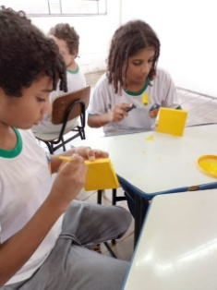
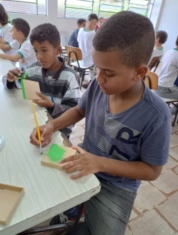

DESCRIÇÃO DAS AÇÕES EXECUTADAS
AÇÃO: Oficina de Jogos de raciocínio- soletrando
Data: 08/03/2023 | Local: ALC
Público Alvo/Participantes: Adolescentes 12 a 13 anos- manhã
Número de Convocados: 26 | Número de Presentes: 20
Materiais Utilizados: Lousa, caixa surpresa.
Descrição: O orientador aplicou a brincadeira soletrando, um jogo lúdico em que as crianças/adolescentes aprendem as palavras soletrando. É bem simples, o orientador elabora palavras com base em temas que estão relacionados em diferentes assuntos, meio ambiente, saúde educação, são sorteados e quem acerta passa para seguinte etapa ficando mais difícil.
Resultados Alcançados: Melhorar a ortografia e o vocabulário de forma lúdica.
Pontos Facilitadores: Entusiasmo dos adolescentes.
Pontos Dificultadores: Não houve.
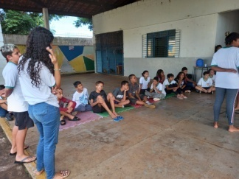
Registro Fotográfico:

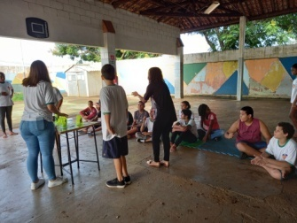

DESCRIÇÃO DAS AÇÕES EXECUTADAS
AÇÃO: Oficina de recreação- Mãe de rua
Data: 09/03/2023 | Local: ALC
Público Alvo/Participantes: Crianças/adolescentes ( 09 a 13 anos)-manhã e tarde
Número de Convocados: 34 | Número de Presentes: 22
Materiais Utilizados: Lousa, giz entre outros acessórios.
Descrição: O gostoso é brincar em um espaço aberto. E você só vai precisar de giz de lousa (ou de qualquer coisa para marcar o chão, como carvão). Antes de começar, trace duas linhas paralelas, com aproximadamente 2 metros de distância entre elas. A parte do meio é a rua, enquanto as laterais são as calçadas.
Reúna cinco crianças ou mais e sorteie qual será a mãe da rua. Organize os demais participantes em dois times e disponha cada um deles em uma das calçadas. A mãe da rua fica no meio (na rua). O objetivo é que todas as crianças atravessem a rua para a calçada oposta sem serem pegas pela mãe da rua. Quem for pego, se junta à mãe da rua no centro e ajuda a pegar os demais integrantes dos dois times. O jogo termina quando todas as crianças de um time forem pegas: o time oposto é o vencedor.
Se quiser dificultar, pode sugerir que a travessia seja feita pulando num pé só.
A gente adorou resgatar essa brincadeira tão antiga e divertida com as crianças.
Resultados Alcançados: Oportunizar momento de interação entre os participantes e resgatar o conhecimento pelas brincadeiras antigas.
Pontos Facilitadores: Entusiasmo das crianças.
Pontos Dificultadores: Não houve.
Registro Fotográfico:
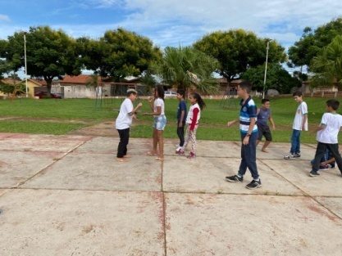

DESCRIÇÃO DAS AÇÕES EXECUTADAS
AÇÃO: Oficina de Dança- alongando o corpo
Data: 09/03/2023 | Local: ALC
Público Alvo/Participantes: Crianças/Adolescentes (09 a 13 anos)- manhã e tarde
Número de Convocados: 48 | Número de Presentes: 33
Materiais Utilizados: Recursos multimídia.
Descrição: Na sala de dança antes de iniciar a atividade a orientadora realizou alongamento é um exercício voltado para aumentar a flexibilidade do músculo, promovendo o estiramento das fibras, fazendo com que elas aumentem de comprimento e consequentemente aumentando a flexibilidade, para realizar atividade de dança.
Resultados Alcançados: Preparar o corpo para atividades físicas.
Pontos Facilitadores: Entusiasmo das crianças/adolescentes.
Pontos Dificultadores: Não houve.
Registro Fotográfico:

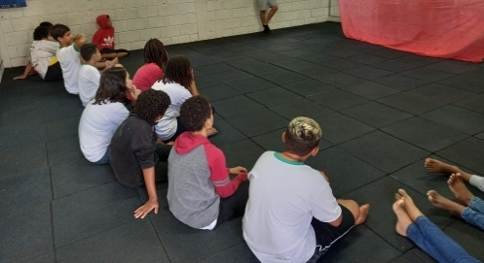

DESCRIÇÃO DAS AÇÕES EXECUTADAS
AÇÃO: Oficina de Dança-Jogo da sequência
Data: 09/03/2023 | Local: ALC
Público Alvo/Participantes: Adolescentes ( 12 a 13 anos)- manhã
Número de Convocados: 26 | Número de Presentes: 17
Materiais Utilizados: Recursos multimídia.
Descrição: Um jogo bastante dinâmico, além de divertir é importante estar atento e decorar cada movimento do parceiro, articulando estratégias essenciais para esse jogo.
Pode ser aplicado em duplo, trio ou grupo.
O orientador compartilha os objetivos familiarizando os participantes com o assunto que será trabalhado durante a atividade.
Para execução da atividade o orientador deve preparar o ambiente com antecedência. Separe os materiais que serão utilizados.
O desafio se inicia seguindo as seguintes orientações:
Inicialmente os participantes jogarão em duplas para compreenderem a dinâmica do jogo. O próximo passo é repetir os movimentos já realizados pelo outro participante e assim acrescentar mais um. Dessa forma o desfio aumente de forma consecutiva. Vence quem menos errar. É importante observar o desempenho e o envolvimento de cada participante no decorrer da ação.
Resultados Alcançados: Incentivar a percepção de cada movimento e memorização.Manter a atenção da criança/adolescente diante da ação proposta.Estimular as ações em grupo.Disciplina e respeito às regras.
Pontos Facilitadores: Interação das crianças.
Pontos Dificultadores: Não houve.
Registro Fotográfico:

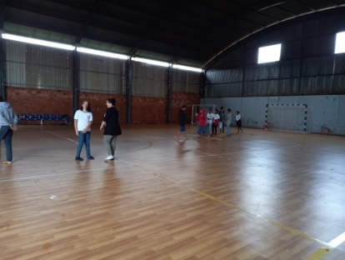

DESCRIÇÃO DAS AÇÕES EXECUTADAS
AÇÃO: Oficina de Criação- Caixa de MDF Páscoa
Data: 10/03/2023 | Local: ALC
Público Alvo/Participantes: Crianças (06 a 08 anos)- manhã
Número de Convocados: 34 | Número de Presentes: 24
Materiais Utilizados: Pincéis e 319/314.Tinta PVA acrilex cores variadas, Lixa, Cola branca,Caixa de MDF qualquer tamanho)Pérolas, pedras entre outras aplicações,Rendas, juta, fitas de diferentes cores.
Descrição: Com a oficina de criação, bem como os orientadores, poderão aprender que trabalhar com MDF pode ser uma importante alternativa para enriquecer as ações e que esta também pode ser bem divertida. E aproveitando o mês de páscoa vamos fazer uma caixa de decoração pascoalina recheada de chocolate.
O orientador explicara os objetivos bem como os assuntos a ser trabalhado na atividade proposta. A atividade será de aplicação individual sendo assim cada criança e adolescente desenvolve a sua arte. Os participantes receberão os materiais descritos baixo.
A ação terá inicio seguindo as instruções fornecidas pelo orientador.
Escolha a peça de MDF de sua preferência.
Se houver a necessidade lixe para manter a peça lisa, aperfeiçoando o acabamento.
Em seguida, pinta-se a caixa de MDF cor desejada interna e externamente.
Podemos utilizar somente o verniz.
As colagens dos acessórios irão depender das escolhas de cada um.
Resultados Alcançados: Desenvolver aptidões de coordenação motora; Melhorar a capacidade de concentração; As atividades promovem relaxamento, contribuindo inclusive na compreensão de algumas questões sociais como a valorização pessoal conseguindo promover a autonomia e o relacionamento interpessoal.
Pontos Facilitadores: Profissional capacitado.
Pontos Dificultadores: Não houve.
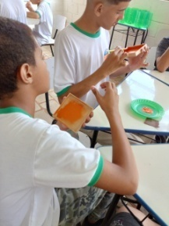
Registro Fotográfico:

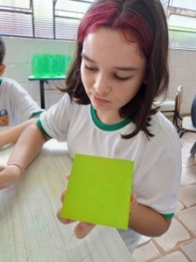

DESCRIÇÃO DAS AÇÕES EXECUTADAS
AÇÃO: Oficina de recreação- Mãe de rua
Data: 10/03/2023 | Local: ALC
Público Alvo/Participantes: Crianças ( 09 a 11 anos) manhã
Número de Convocados: 28 | Número de Presentes: 16
Materiais Utilizados: Lousa, giz entre outros acessórios.
Descrição: O gostoso é brincar em um espaço aberto. E você só vai precisar de giz de lousa (ou de qualquer coisa para marcar o chão, como carvão). Antes de começar, trace duas linhas paralelas, com aproximadamente 2 metros de distância entre elas. A parte do meio é a rua, enquanto as laterais são as calçadas.
Reúna cinco crianças ou mais e sorteie qual será a mãe da rua. Organize os demais participantes em dois times e disponha cada um deles em uma das calçadas. A mãe da rua fica no meio (na rua). O objetivo é que todas as crianças atravessem a rua para a calçada oposta sem serem pegas pela mãe da rua. Quem for pego, se junta à mãe da rua no centro e ajuda a pegar os demais integrantes dos dois times. O jogo termina quando todas as crianças de um time forem pegas: o time oposto é o vencedor.
Se quiser dificultar, pode sugerir que a travessia seja feita pulando num pé só.
A gente adorou resgatar essa brincadeira tão antiga e divertida com as crianças.
Resultados Alcançados: Oportunizar momento de interação entre os participantes e resgatar o conhecimento pelas brincadeiras antigas.
Pontos Facilitadores: Participação das crianças.
Pontos Dificultadores: Não houve.
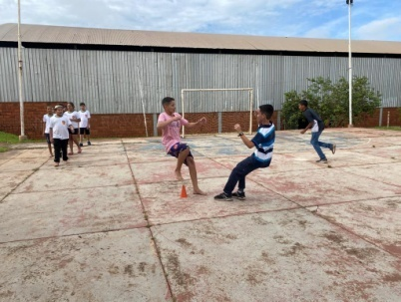
Registro Fotográfico:

DESCRIÇÃO DAS AÇÕES EXECUTADAS
AÇÃO: Oficina de contação de estória- Criação de quadrinhos
Data: 10/03/2023 | Local: ALC
Público Alvo/Participantes: Crianças/Adolescentes ( 09 a 13 anos) manhã e tarde
Número de Convocados: 47 | Número de Presentes: 38
Materiais Utilizados: Recursos multimídia e folhas sulfites.
Descrição: O orientador na sala de dança aplicou a atividade criação de quadrinho utilizando livros com estórias infantil cujo objetivo foi estimular a imaginação das crianças/adolescentes, estimulando os mesmos a criarem suas estórias através da leitura.
Resultados Alcançados: Incentivar a criatividade.
Pontos Facilitadores:Entusiasmo dos adolescentes.
Pontos Dificultadores: Não houve.
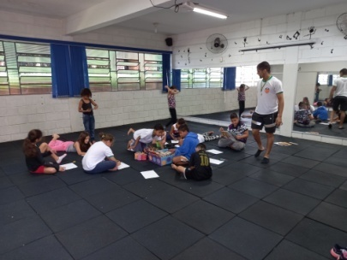
Registro Fotográfico:

DESCRIÇÃO DAS AÇÕES EXECUTADAS
AÇÃO: Oficina de dança- Footwork
Data: 13/03/2023 | Local: ALC
Público Alvo/Participantes: Crianças ( 06 a 08 anos) manhã e tarde
Número de Convocados: 34 | Número de Presentes: 30
Materiais Utilizados: Recursos multimídia.
Descrição: Footwork é uma mistura de estilo de música de dança eletrônica derivada do com elementos do hip hop, a dança envolve movimentos rápidos dos pés com voltas e reviravoltas.
Resultados Alcançados: Interação entre os participantes.
Pontos Facilitadores: Participação das crianças.
Pontos Dificultadores: Não houve.
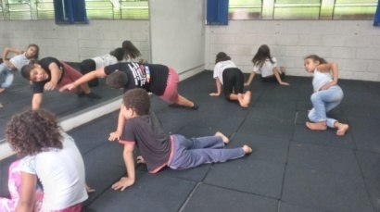
Registro Fotográfico:

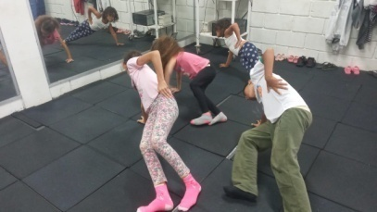

DESCRIÇÃO DAS AÇÕES EXECUTADAS
AÇÃO: Jogos de raciocínio- Memória e Jogo dos 7 Erros
Data: 13/03/2023 | Local: ALC
Público Alvo/Participantes: Crianças/adolescentes ( 09 a 11 anos) manhã e tarde
Número de Convocados: 47 | Número de Presentes: 32
Materiais Utilizados: Objetos e materiais diversos para compor o cenário.
Descrição: Os jogos da memória e dos “7 erros” é um clássico, mas pode ser feito de maneiras diferentes como uma das nossas brincadeiras mais criativas.
Separar objetos da sala, como canetas, tampinhas, livros, copos, pastas, bolsas, papeis, etc., para a criança/adolescente memorizar por segundos e depois, sem o participante ver, retirar um dos objetos do local e pedir para que ele diga qual é o objeto faltante.
Escolher um cômodo (cenário) do local para ser observado por 1min, sem que os outros vejam, uma das pessoas fica responsável por “trocar as coisas de lugar, depois o jogo é adivinhar os “7 erros
Dica: Altere cores dos papeis; mude objetos de posição.
O orientador compartilha os objetivos familiarizando os participantes com o assunto que será trabalhado durante a atividade.
Para execução da atividade o orientador deve preparar o cenário com antecedência. Separe os objetos e os materiais que serão utilizados.
O desafio se inicia seguindo as orientações descritas na atividade acima.
É importante observar o desempenho e o envolvimento de cada participante no decorrer da ação. Vence o desafio quem formar a frase corretamente, colar no papel e entregar.
Resultados Alcançados: Oferecer, de maneira divertida e dinâmica, recursos que instiguem as crianças/adolescentes à percepção de similaridade e de diferença; Desenvolver a atenção e o pensamento lógico.Favorecer o desenvolvimento da memória;Exercitar a memória e a concentração no processo de identificação e comparação entre as imagens.
Pontos Facilitadores: Entusiasmo das crianças e profissional capacitado.
Pontos Dificultadores: Não houve.
Registro Fotográfico:
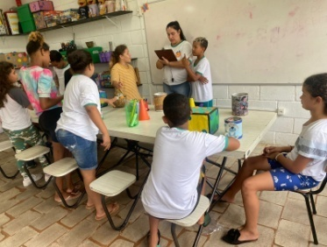

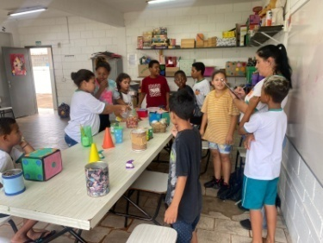

DESCRIÇÃO DAS AÇÕES EXECUTADAS
AÇÃO: Oficina de recreação- Queimada Triângulo
Data: 13/03/2023 | Local: ALC
Público Alvo/Participantes: Adolescentes ( 12 a 13 anos) manhã
Número de Convocados: 27 | Número de Presentes: 20
Materiais Utilizados: Garrafas pet, giz ou fita crepe.Bolas.
Descrição: Ter que defender as bases do time e atacar ao mesmo tempo não é possível não é mesmo? Por isso, sabendo que na queimada triângulo é necessário, crie estratégias com seu time, se posicionem e pra cima dos adversários!
O orientador compartilha os objetivos familiarizando os participantes com o assunto que será trabalhado durante a atividade.
Para execução da atividade o orientador deve preparar o ambiente com antecedência.
Distribuição das ações:
Será desenhado em cada lado da quadra, um triângulo no chão. Dentro dele são colocadas garrafas, as quais quando acertadas pela bola arremessada pelo time adversário, devem ser retiradas do jogo. O intuito é retirar todas as garrafas do triângulo da equipe oposta. Vence quem conseguir primeiro. É importante observar o desempenho e o envolvimento de cada participante no decorrer da ação.
Resultados Alcançados: Propiciar momentos de comunicação entre os grupos para criação de ações estratégicas. Disciplina e respeito às regras.
Pontos Facilitadores: Participação dos adolescentes
Pontos Dificultadores: Não houve.
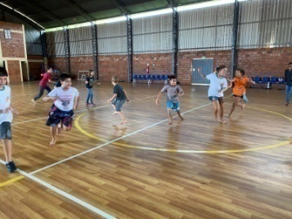
Registro Fotográfico:

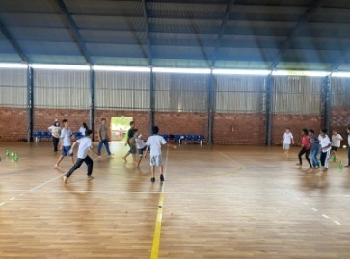

DESCRIÇÃO DAS AÇÕES EXECUTADAS
AÇÃO: Oficina de contação de estória- Estórias com fantasias
Data: 14/03/2023 | Local: ALC
Público Alvo/Participantes: Crianças ( 06 a 08 anos) manhã e tarde
Número de Convocados: 36 | Número de Presentes: 21
Materiais Utilizados: Fantasias de personagens diversos; Folhas sulfite; Lápis.
Descrição: A fantasia é essencial no mundo das crianças, meio no qual permite levar a imaginação onde quiser. Junto as estórias, eles aprendem a interpretar e assumir diferentes papéis e funções que auxiliam em seu desenvolvimento.
O orientador deixará separado as fantasias antecipadamente na sala. As crianças poderão se familiarizar com as fantasias para que assim tenham ideias para suas estórias, podendo criar, se produzir e ao final, encenar o que produzirão para os amigos.
Resultados Alcançados: Exercitar a imaginação; Favorecer a aprendizagem e a interação entre as crianças;Aprender o respeito as regras.
Pontos Facilitadores: Entusiasmos das crianças.
Pontos Dificultadores: Não houve.
Registro Fotográfico:
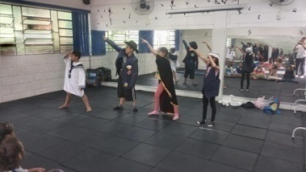

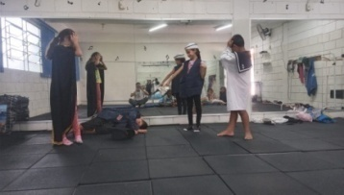

DESCRIÇÃO DAS AÇÕES EXECUTADAS
AÇÃO: Oficina de criação- Caixa de MDF Páscoa
Data: 14/03/2023 | Local: ALC
Público Alvo/Participantes: Crianças/adolescentes ( 09 a 13 anos) tarde
Número de Convocados: 50 | Número de Presentes: 29
Materiais Utilizados: Pincéis e319/314.Tinta PVA acrilex cores variadas,Lixa,Cola branca,Caixa de MDF (qualquer tamanho),Pérolas, pedras entre outras aplicações,Rendas, juta, fitas de diferentes cores.
Descrição: Com a oficina de criação, bem como os orientadores, poderão aprender que trabalhar com MDF pode ser uma importante alternativa para enriquecer as ações e que esta também pode ser bem divertida. E aproveitando o mês de pascoa vamos fazer uma caixa de decoração pascoalina recheada de chocolate.
O orientador explicara os objetivos bem como os assuntos a ser trabalhado na atividade proposta. A atividade será de aplicação individual sendo assim cada criança e adolescente desenvolve a sua arte. Os participantes receberão os materiais descritos baixo.
A ação terá inicio seguindo as instruções fornecidas pelo orientador.
Escolha a peça de MDF de sua preferência.
Se houver a necessidade lixe para manter a peça lisa, aperfeiçoando o acabamento.
Em seguida, pinta-se a caixa de MDF cor desejada interna e externamente.
Podemos utilizar somente o verniz.
As colagens dos acessórios irão depender das escolhas de cada um.
Resultados Alcançados: Desenvolver aptidões de coordenação motora; Melhorar a capacidade de concentração; As atividades promovem relaxamento, contribuindo inclusive na compreensão de algumas questões sociais como a valorização pessoal conseguindo promover a autonomia e o relacionamento interpessoal.
Pontos Facilitadores: Interação dos adolescentes.
Pontos Dificultadores: Não houve.
Registro Fotográfico:

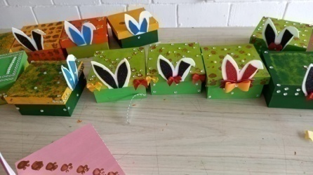
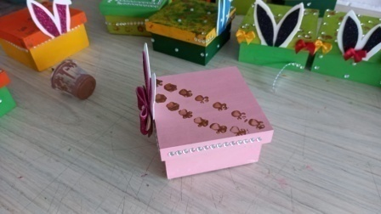

DESCRIÇÃO DAS AÇÕES EXECUTADAS
AÇÃO: Atividade socioeducativa- Tema higiene pessoal
Data: 14/03/2023 | Local: ALC
Público Alvo/Participantes: Adolescentes ( 12 a 13 anos)-manhã
Número de Convocados: 27 | Número de Presentes: 17
Materiais Utilizados: Folhas sulfites, lápis de cor.
Descrição: A Assistente Social abordou de forma lúdica sobre a higiene pessoal, e discutiu-se as razões pelas quais os hábitos de higiene do corpo (lavar as mãos antes de comer, escovar os dentes, limpar os olhos, o nariz e as orelhas etc.) são necessários para a manutenção da saúde.
Resultados Alcançados: Ensinar e estimular os hábitos de higiene pessoal; - Demonstrar a importância dos cuidados com o corpo e da higiene para a saúde;
Pontos Facilitadores: Participação dos adolescentes.
Pontos Dificultadores: Não houve.
Registro Fotográfico:
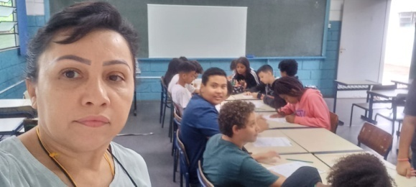

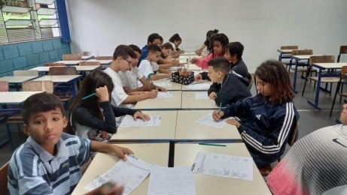

DESCRIÇÃO DAS AÇÕES EXECUTADAS
AÇÃO: Oficina de Recreação- Queimada triângulo
Data: 15/03/2023 | Local: ALC
Público Alvo/Participantes: Crianças( 06 a 08 anos) manhã e tarde
Número de Convocados: 38 | Número de Presentes: 20
Materiais Utilizados: Garrafas pet, giz ou fita crepe. Bolas.
Descrição: Ter que defender as bases do time e atacar ao mesmo tempo não é possível não é mesmo? Por isso, sabendo que na queimada triângulo é necessário, crie estratégias com seu time, se posicionem e pra cima dos adversários!
O orientador compartilha os objetivos familiarizando os participantes com o assunto que será trabalhado durante a atividade.
Para execução da atividade o orientador deve preparar o ambiente com antecedência.
Distribuição das ações:
Será desenhado em cada lado da quadra, um triângulo no chão. Dentro dele são colocadas garrafas, as quais quando acertadas pela bola arremessada pelo time adversário, devem ser retiradas do jogo. O intuito é retirar todas as garrafas do triângulo da equipe oposta. Vence quem conseguir primeiro.
É importante observar o desempenho e o envolvimento de cada participante no decorrer da ação.
Resultados Alcançados: Propiciar momentos de comunicação entre os grupos para criação de ações estratégicas. Disciplina e respeito às regras.
Pontos Facilitadores: Materiais de fácil acesso e entendimento.
Pontos Dificultadores: Não houve.
Registro Fotográfico:

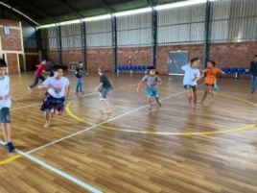

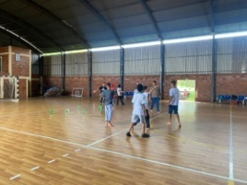

DESCRIÇÃO DAS AÇÕES EXECUTADAS
AÇÃO: Jogos de raciocínio- Quem sou eu
Data: 15/03/2023 | Local: ALC
Público Alvo/Participantes: Crianças/Adolescentes (09 a 11 anos) – manhã
Número de Convocados: 27 | Número de Presentes: 16
Materiais Utilizados: Folha sulfite, lápis ou caneta.
Descrição: Além da diversão. O jogo “Quem sou eu?” traz benefícios para o desenvolvimento do raciocínio, onde estimula o raciocínio rápido e criativo da criança/adolescente.
Separe duas equipes, pegue canetas e papeis e vamos adivinhar o que cada um é.
O orientador compartilha os objetivos familiarizando os participantes com o assunto que será trabalhado durante a atividade.
Separe duas equipes e distribua folhas de sulfite.
Na folha estará escrito qual personagem, animal ou objeto a criança/adolescente é, assim o maior desafio é descobrir quem sou eu.
Vence a equipe que marcar mais pontos.
Resultados Alcançados: Desenvolver habilidades de concentração e raciocínio rápido. Compreender a importância das regras. Desenvolver confiança para resolver problemas.Compreender a importância de ganhos e percas.
Pontos Facilitadores: Entusiasmo das crianças, profissional capacitado.
Pontos Dificultadores: Não houve.
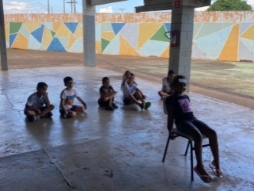
Registro Fotográfico:

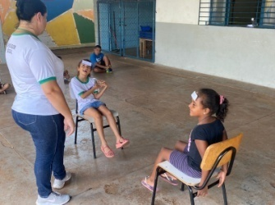

DESCRIÇÃO DAS AÇÕES EXECUTADAS
AÇÃO: Oficina de dança- Peteca
Data: 15/03/2023 | Local: ALC
Público Alvo/Participantes: Crianças/adolescentes ( 09 a 13 anos) manhã e tarde
Número de Convocados: 50 | Número de Presentes: 33
Materiais Utilizados: TNT; Barbante; Jornal; Tesoura; Giz.
Descrição: Uma brincadeira bem conhecida, a peteca exige que a não deixe cair, movimentando o corpo conforme a necessidade. Na dança não é diferente, é preciso seguir de acordo com a melodia para que haja harmonia.
O orientador deixará separado os materiais a serem usados para atividade. Primeiro passo é demarcar com giz no TNT algumas tiras e após, recorta-las. Segundo passo é amassar algumas folhas de jornal em formato de bola e recortar também uma tira de barbante. Separado os materiais, darão início a produção; com o jornal amassado e colocado no centro da tira de TNT, será unificado as pontas e amarrado bem justo com o barbante para que fique com boa qualidade. Próxima etapa é se divertir muito com os amigos.
Resultados Alcançados: Propor uma ampla movimentação corporal;Estimular a concentração para a confecção da peteca;Propor o trabalho em equipe.
Pontos Facilitadores: Interação das técnicas.
Pontos Dificultadores: Não houve.
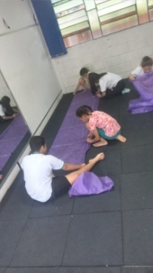
Registro Fotográfico:

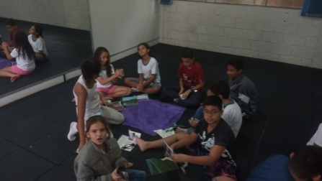

DESCRIÇÃO DAS AÇÕES EXECUTADAS
AÇÃO: Oficina de Criação- Caixa de MDF ( Finalização)
Data: 16/03/2023 | Local: ALC
Público Alvo/Participantes: Crianças ( 06 a 08 anos)– manhã e tarde
Número de Convocados: 38 | Número de Presentes: 24
Materiais Utilizados: Pincéis e319/314.Tinta PVA acrilex cores variadas,Lixa,Cola branca,Caixa de MDF (qualquer tamanho),Pérolas, pedras entre outras aplicações,Rendas, juta, fitas de diferentes cores.
Descrição: Com a oficina de criação, bem como os orientadores, poderão aprender que trabalhar com MDF pode ser uma importante alternativa para enriquecer as ações e que esta também pode ser bem divertida. E aproveitando o mês de páscoa vamos fazer uma caixa de decoração pascoalina recheada de chocolate.
Resultados Alcançados: Desenvolver aptidões de coordenação motora; Melhorar a capacidade de concentração; As atividades promovem relaxamento, contribuindo inclusive na compreensão de algumas questões sociais como a valorização pessoal conseguindo promover a autonomia e o relacionamento interpessoal.
Pontos Facilitadores: Entusiasmo das crianças, profissional capacitado.
Pontos Dificultadores: Não houve.
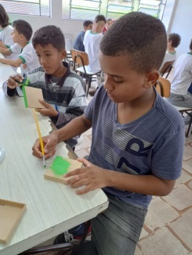
Registro Fotográfico:

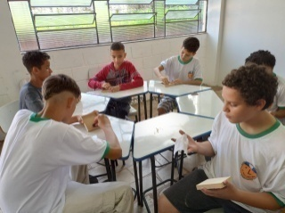

DESCRIÇÃO DAS AÇÕES EXECUTADAS
AÇÃO: Oficina de recreação- Queimada Triângulo
Data: 16/03/2023 | Local: ALC
Público Alvo/Participantes: Crianças/adolescentes ( 09 a 12 anos) - manhã e tarde
Número de Convocados: 50 | Número de Presentes: 38
Materiais Utilizados: Garrafas pet, giz ou fita crepe. Bolas.
Descrição: Ter que defender as bases do time e atacar ao mesmo tempo não é possível não é mesmo? Por isso, sabendo que na queimada triângulo é necessário, crie estratégias com seu time, se posicionem e pra cima dos adversários!
O orientador compartilha os objetivos familiarizando os participantes com o assunto que será trabalhado durante a atividade.
Para execução da atividade o orientador deve preparar o ambiente com antecedência.
Distribuição das ações:
Será desenhado em cada lado da quadra, um triângulo no chão. Dentro dele são colocadas garrafas, as quais quando acertadas pela bola arremessada pelo time adversário, devem ser retiradas do jogo. O intuito é retirar todas as garrafas do triângulo da equipe oposta. Vence quem conseguir primeiro. É importante observar o desempenho e o envolvimento de cada participante no decorrer da ação.
Resultados Alcançados: Propiciar momentos de comunicação entre os grupos para criação de ações estratégicas. Disciplina e respeito às regras.
Pontos Facilitadores: Entusiasmo das crianças e profissional capacitado.
Pontos Dificultadores: Não houve.
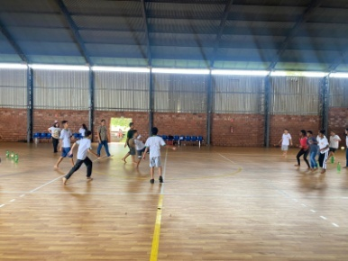
Registro Fotográfico:

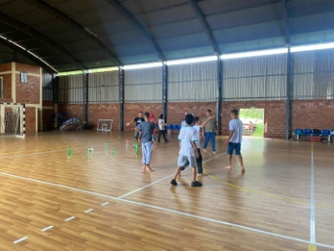

DESCRIÇÃO DAS AÇÕES EXECUTADAS
AÇÃO: Oficina de Contação de estória- Momentos de leitura
Data: 16/03/2023 | Local: ALC
Público Alvo/Participantes: Crianças/adolescentes ( 12 a 13 anos) manhã
Número de Convocados: 27 | Número de Presentes: 21
Materiais Utilizados: Livros, lápis de cor e folhas sulfite.
Descrição: Ler é uma atividade prazerosa capaz de nos levar a um mundo fantástico. Estimular a leitura desde a infância é a principal ferramenta para o desenvolvimento intelectual de uma criança. As experiências vividas pelas crianças influenciam no seu desenvolvimento. Todas as descobertas e vivências desempenham um papel importante na constituição do indivíduo, e a leitura é uma delas. Essa prática contribui para a alfabetização e formação do vocabulário dos(as) jovens. Para o desenvolvimento da atividade foi disponibilizado gibis e alguns livros.
Resultados Alcançados: Estimular o hábito da leitura, e a convivência em grupo.
Pontos Facilitadores: Entusiasmo das crianças/adolescentes e profissional capacitado.
Pontos Dificultadores: Não houve.
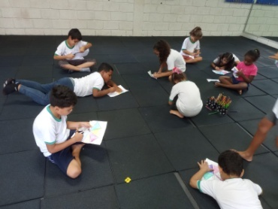
Registro Fotográfico:

DESCRIÇÃO DAS AÇÕES EXECUTADAS
AÇÃO: Passeio cultural: Centro Cultural Célia Stangherlin
Data: 17/03/2023 | Local: ALC
Público Alvo/Participantes: Crianças/adolescentes ( 06 a 13 anos) manhã e tarde
Número de Convocados: 115 | Número de Presentes: 86
Materiais Utilizados: Bolas, garrafas pet, entre outros.
Descrição: Foi realizado passeio no Centro Cultural Célia Stangherlin, onde encontra-se instalado o memorial do rio Tiête. Espaço multicultural dotado com rico acervo bibliográfico e imagens contendo informações sobre meio ambiente, fauna, flora, recursos hídricos, bacias hidrográficas, esculturas, maquetes, equipamentos e pôsteres, em especial sobre o Rio Tietê.
Durante o passeio foi abordado os pontos turísticos da cidade de Barra bonita, após as crianças/adolescentes, realizaram atividades de recreação. Em seguida foi servido um delicioso lanche, pão com presunto, mussarela e refrigerante.
Resultados Alcançados: Ampliar o repertório cultural e de autonomia das crianças/adolescentes, oportunizar que vivenciem outros espaços, e possa compartilhar com os colegas uma experiência de passeio e exploração de um ambiente diferente.
Pontos Facilitadores: Entusiasmo das crianças/adolescentes e apoio da equipe.
Pontos Dificultadores: Não houve.
Registro Fotográfico:
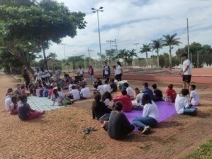

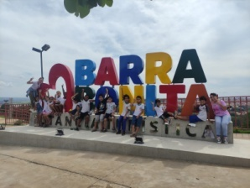
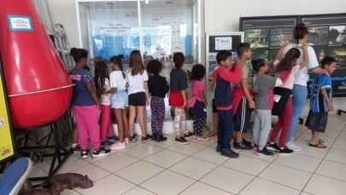
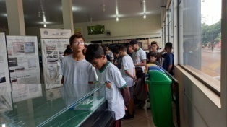
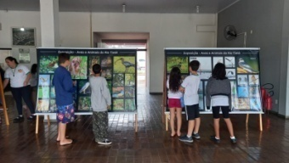

DESCRIÇÃO DAS AÇÕES EXECUTADAS
AÇÃO: Oficina de criação- Coelho com rolo de papel
Data: 20/03/2023 | Local: ALC
Público Alvo/Participantes: Crianças/adolescentes ( 06 a 13 anos) manhã e tarde
Número de Convocados: 116 | Número de Presentes: 16
Materiais Utilizados: Folha de sulfite colorida,Caneta preta,Rolo de papel higiênico,Pompons e/ou fibra de poliéster ( para enchimento),Olhos,Retalho de tecido,Cola quente,Tesoura, Retalho de e.v.a.
Descrição: Visto que estamos em um mês de celebração pascoalina, buscamos através dessa atividade produzir o símbolo da Páscoa (o coelho) juntamente com chocolate que é o atrativo principal da Páscoa.
O orientador entregará à cada participante um rolo de papel higiênico e explicará a montagem.
Encapar com a folha de sulfite colorida, fazer as orelhas com retalho, os pompons e por último colar os olhos e fazer o nariz e barba com a caneta preta.
Devido a falta de transporte por motivo de manutenção, as crianças e adolescentes que residem próximo a ALC compareceram as demais comunicaram dificuldades devido a distância.
Resultados Alcançados: Estimular o recorte, colagem e atenção propostos na atividade. Priorizar o amor, a partilha e a solidariedade, enfatizando valores importantes da data.
Pontos Facilitadores: Entusiasmo das crianças e profissional capacitado.
Pontos Dificultadores: Transporte em manutenção.
Registro Fotográfico:
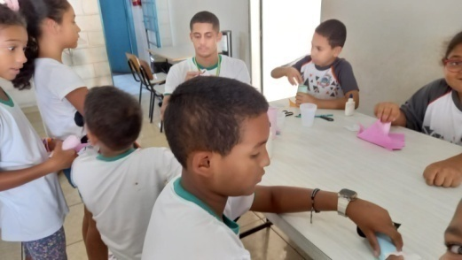

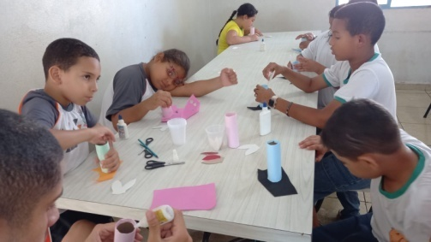

DESCRIÇÃO DAS AÇÕES EXECUTADAS
AÇÃO: Oficina de Culinária- Empada de liquidificador
Data: 21 /03/2023 | Local: ALC
Público Alvo/Participantes: Crianças/adolescentes ( 06 a 13 anos)manhã e tarde
Número de Convocados: 116 | Número de Presentes: 24
Materiais Utilizados: Ingredientes descritos na receita; medidores, liquidificador, forminhas de empada, assadeira e forno.
Descrição: Elas são práticas, saborosas e perfeitas para o lanche da tarde. Faça e comprove!
Pode chamar nossas crianças/adolescentes, porque chegou o momento de iniciar o preparo das nossas empadinhas.
Ingredientes:
- 3 ovos
- 2 xícaras (chá) de leite
- ½ xícara (chá) de óleo
- 3 colheres (chá) de parmesão ralado
- 2 xícaras (chá) de farinha de trigo
- 1 colher (chá) de sal
- 1 colher (sobremesa) de fermento em pó

Explicou-se o modo de preparo para as crianças e sugestões de recheio.
- Queijo, presunto, orégano e tomate picadinho; (recheio escolhido para nossa receita)
- Refogado de frango desfiado, com milho, ervilha, cenoura e azeitona; (requeijão cremoso- opcional)
- Sardinha ou atum com tomates e cebola;
- Carne moída com tomate e azeitona;
- Legumes; (temperos e ervas de sua preferência).
Devido a falta de transporte por motivo de manutenção, as crianças e adolescentes que residem próximo a ALC compareceram as demais comunicaram dificuldades devido a distância.
Resultados Alcançados: Estimular a partilha, o diálogo, a criatividade, o companheirismo, o cuidado e higiene com os alimentos, bem como o prazer de cozinhar. Aperfeiçoar a leitura e a escrita através das receitas. Trabalhar conceitos matemáticos:quantidade, medidas, peso e volume dos produtos.
Pontos Facilitadores: Profissional capacitado, interação das crianças/adolescentes.
Pontos Dificultadores: Transporte em manutenção.
Registro Fotográfico:
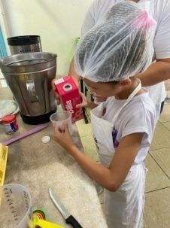

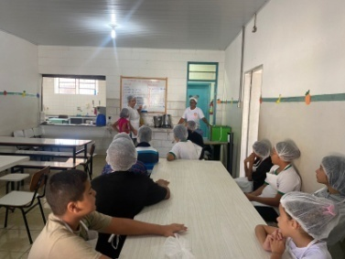

DESCRIÇÃO DAS AÇÕES EXECUTADAS
AÇÃO: Oficina de Culinária- Empada de liquidificador
Data: 22/03/2023 | Local: ALC
Público Alvo/Participantes: Crianças/adolescentes (06 a 13 anos) manhã e tarde
Número de Convocados: 116 | Número de Presentes: 29
Materiais Utilizados: Ingredientes descritos na receita; medidores, liquidificador, forminhas de empada, assadeira e forno.
Descrição: Elas são práticas, saborosas e perfeitas para o lanche da tarde. Faça e comprove!
Pode chamar nossas crianças/adolescentes, porque chegou o momento de iniciar o preparo das nossas empadinhas.
Ingredientes:
- 3 ovos
- 2 xícaras (chá) de leite
- ½ xícara (chá) de óleo
- 3 colheres (chá) de parmesão ralado
- 2 xícaras (chá) de farinha de trigo
- 1 colher (chá) de sal
- 1 colher (sobremesa) de fermento em pó

Explicou-se o modo de preparo para as crianças e sugestões de recheio.
- Queijo, presunto, orégano e tomate picadinho; (recheio escolhido para nossa receita)
- Refogado de frango desfiado, com milho, ervilha, cenoura e azeitona; (requeijão cremoso- opcional)
- Sardinha ou atum com tomates e cebola;
- Carne moída com tomate e azeitona;
- Legumes; (temperos e ervas de sua preferência).

Devido a falta de transporte no período da manhã por motivo de manutenção, as crianças e adolescentes que residem próximo a ALC compareceram as demais comunicaram dificuldades devido a distância.
No período da tarde o transporte foi normalizado, seguindo o cronograma e grade da semana.
Resultados Alcançados: Estimular a partilha, o diálogo, a criatividade, o companheirismo, o cuidado e higiene com os alimentos, bem como o prazer de cozinhar. Aperfeiçoar a leitura e a escrita através das receitas. Trabalhar conceitos matemáticos: quantidade, medidas, peso e volume dos produtos.
Pontos Facilitadores: Entusiasmo das crianças/adolescentes.
Pontos Dificultadores: Transporte em manutenção.
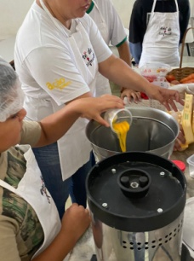
Registro Fotográfico:

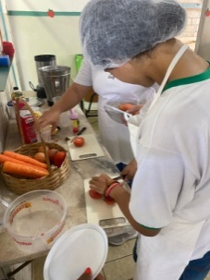
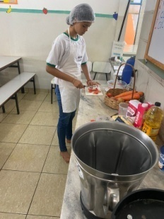

DESCRIÇÃO DAS AÇÕES EXECUTADAS
AÇÃO: Contação de estória- Estórias com fantasias
Data: 22/03/2023 | Local: ALC
Público Alvo/Participantes: Crianças/Adolescentes (09 a 13 anos) tarde
Número de Convocados: 23 | Número de Presentes: 16
Materiais Utilizados: Fantasias de personagens diversos; Folhas sulfite;Lápis.
Descrição: O orientador deixará separado as fantasias antecipadamente na sala. As crianças poderão se familiarizar com as fantasias para que assim tenham ideias para suas estórias, podendo criar, se produzir e ao final, encenar o que produzirão para os amigos.
Resultados Alcançados: Exercitar a imaginação; Favorecer a aprendizagem e a interação entre as crianças; Aprender o respeito as regras.
Pontos Facilitadores: Entusiasmo das crianças/adolescentes.
Pontos Dificultadores: Não houve.
Registro Fotográfico:
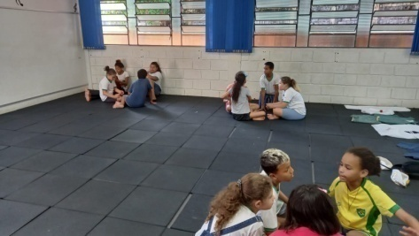

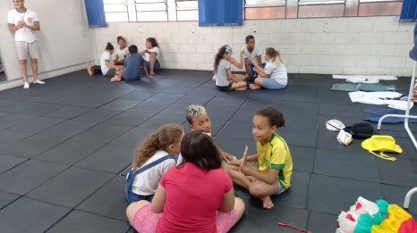

DESCRIÇÃO DAS AÇÕES EXECUTADAS
AÇÃO: Oficina de Culinária- Empada de liquidificador
Data: 23/03/2023 | Local: ALC
Público Alvo/Participantes: Crianças (06 a 08 anos) manhã
Número de Convocados: 19 | Número de Presentes: 09
Materiais Utilizados: Ingredientes descritos na receita; medidores, liquidificador, forminhas de empada, assadeira e forno.
Descrição: Elas são práticas, saborosas e perfeitas para o lanche da tarde. Faça e comprove!
Pode chamar nossas crianças/adolescentes, porque chegou o momento de iniciar o preparo das nossas empadinhas.
Ingredientes:
- 3 ovos
- 2 xícaras (chá) de leite
- ½ xícara (chá) de óleo
- 3 colheres (chá) de parmesão ralado
- 2 xícaras (chá) de farinha de trigo
- 1 colher (chá) de sal
- 1 colher (sobremesa) de fermento em pó

Explicou-se o modo de preparo para as crianças e sugestões de recheio.
- Queijo, presunto, orégano e tomate picadinho; (recheio escolhido para nossa receita)
- Refogado de frango desfiado, com milho, ervilha, cenoura e azeitona; (requeijão cremoso- opcional)
- Sardinha ou atum com tomates e cebola;
- Carne moída com tomate e azeitona;
Legumes; (temperos e ervas de sua preferência).
Resultados Alcançados: Estimular a partilha, o diálogo, a criatividade, o companheirismo, o cuidado e higiene com os alimentos, bem como o prazer de cozinhar. Aperfeiçoar a leitura e a escrita através das receitas. Trabalhar conceitos matemáticos: quantidade, medidas, peso e volume dos produtos.
Pontos Facilitadores: Entusiasmo das crianças.
Pontos Dificultadores: Não.
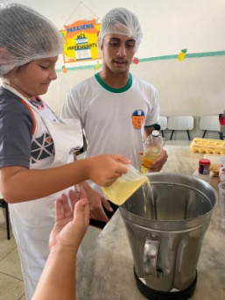
Registro Fotográfico:

DESCRIÇÃO DAS AÇÕES EXECUTADAS
AÇÃO: Socioeducativo-História Dia Internacional da Mulher
Data: 23/03/2023 | Local: ALC
Público Alvo/Participantes: Crianças 06 a 08 anos
Número de Convocados: 51 | Número de Presentes: 34
Materiais Utilizados: Folhas sulfite coloridas, cola, canetinhas coloridas e cartolinas.
Descrição: No início da oficina a Assistente Social abordou o tema e qual o objetivo do dia da mulher ser lembrado.Em seguida fez-se roda de conversa e perguntas sobre quem são as grandes mulheres de suas vidas (mamãe, vovó, irmãzinha, titia, entre outras), trabalhando a comunicação delas e conversa sobre as diferentes profissões das mulheres, após confeccionaram lembrancinhas para ser entregues para as mulheres que as crianças/adolescentes admiram.
Resultados Alcançados: Conscientizar as crianças/adolescentes das lutas realizadas pelas mulheres. Valorizar a figura da mulher (mãe, avó, irmã, tia, prima, amiga etc.). Aprimorar a imaginação e a criatividade.
Pontos Facilitadores: Material de fácil entendimento.
Pontos Dificultadores: Não houve
Registro Fotográfico:
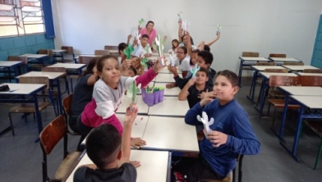
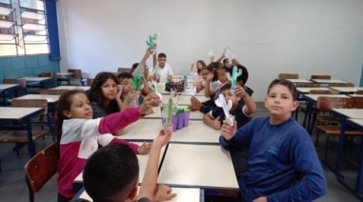

DESCRIÇÃO DAS AÇÕES EXECUTADAS
AÇÃO: Oficina de criação- finalizando a caixa de MDF
Data: 23/03/2023 | Local: ALC
Público Alvo/Participantes: Adolescentes (12 a 13 )anos- manhã
Número de Convocados: 27 | Número de Presentes: 14
Materiais Utilizados: Pincéis e319/314.Tinta PVA acrilex cores variadas,Lixa,Cola branca,Caixa de MDF (qualquer tamanho),Pérolas, pedras entre outras aplicações,Rendas, juta, fitas de diferentes cores.
Descrição: Com a oficina de criação, bem como os orientadores, poderão aprender que trabalhar com MDF pode ser uma importante alternativa para enriquecer as ações e que esta também pode ser bem divertida. E aproveitando o mês de páscoa vamos fazer uma caixa de decoração pascoalina recheada de chocolate.
O orientador explicara os objetivos bem como os assuntos a ser trabalhado na atividade proposta. A atividade será de aplicação individual sendo assim cada criança e adolescente desenvolve a sua arte. Os participantes receberão os materiais descritos baixo.
A ação terá inicio seguindo as instruções fornecidas pelo orientador.
Escolha a peça de MDF de sua preferência.
Se houver a necessidade lixe para manter a peça lisa, aperfeiçoando o acabamento.
Em seguida, pinta-se a caixa de MDF cor desejada interna e externamente.
Podemos utilizar somente o verniz.
As colagens dos acessórios irão depender das escolhas de cada um.
Resultados Alcançados: Desenvolver aptidões de coordenação motora; Melhorar a capacidade de concentração; As atividades promovem relaxamento, contribuindo inclusive na compreensão de algumas questões sociais como a valorização pessoal conseguindo promover a autonomia e o relacionamento interpessoal.
Pontos Facilitadores: Profissional capacitado.
Pontos Dificultadores: Não houve.
Registro Fotográfico:
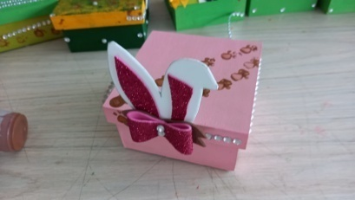

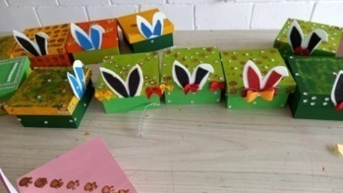

DESCRIÇÃO DAS AÇÕES EXECUTADAS
AÇÃO: Oficina de recreação- Quem sou eu
Data: 23/03/2023 | Local: ALC
Público Alvo/Participantes: Crianças ( 06 a 08 anos) tarde
Número de Convocados: 19 | Número de Presentes: 15
Materiais Utilizados: Folha sulfite, lápis ou caneta.
Descrição: Além da diversão. O jogo “Quem sou eu?” traz benefícios para o desenvolvimento do raciocínio, onde estimula o raciocínio rápido e criativo da criança/adolescente.
Separe duas equipes, pegue canetas e papeis e vamos adivinhar o que cada um é.
O orientador compartilha os objetivos familiarizando os participantes com o assunto que será trabalhado durante a atividade.
Separe duas equipes e distribua folhas de sulfite.
Na folha estará escrito qual personagem, animal ou objeto a criança/adolescente é, assim o maior desafio é descobrir quem sou eu.
Vence a equipe que marcar mais pontos.
Resultados Alcançados: Desenvolver habilidades de concentração e raciocínio rápido. Compreender a importância das regras. Desenvolver confiança para resolver problemas.Compreender a importância de ganhos e percas.
Pontos Facilitadores: Entusiasmo das crianças, profissional capacitado.
Pontos Dificultadores: Não houve.
Registro Fotográfico:

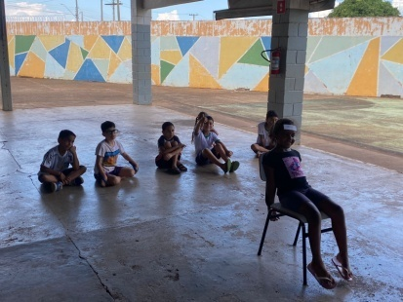

DESCRIÇÃO DAS AÇÕES EXECUTADAS
AÇÃO: Socioeducativo-História Dia Internacional da Mulher
Data: 24/03/2023 | Local: ALC
Público Alvo/Participantes: Crianças ( 06 a 08 anos) manhã e tarde
Número de Convocados: 38 | Número de Presentes: 24
Materiais Utilizados: Folhas sulfite coloridas, cola, canetinhas coloridas e cartolinas.
Descrição: No início da oficina a Assistente Social abordou o tema e qual o objetivo do dia da mulher ser lembrado.Em seguida fez-se roda de conversa e perguntas sobre quem são as grandes mulheres de suas vidas (mamãe, vovó, irmãzinha, titia, entre outras), trabalhando a comunicação delas e conversa sobre as diferentes profissões das mulheres, após confeccionaram lembrancinhas para ser entregues para as mulheres que as crianças/adolescentes admiram.
Resultados Alcançados: Conscientizar as crianças/adolescentes das lutas realizadas pelas mulheres. Valorizar a figura da mulher (mãe, avó, irmã, tia, prima, amiga etc.). Aprimorar a imaginação e a criatividade.
Pontos Facilitadores: Material de fácil entendimento.
Pontos Dificultadores: Não houve
Registro Fotográfico:
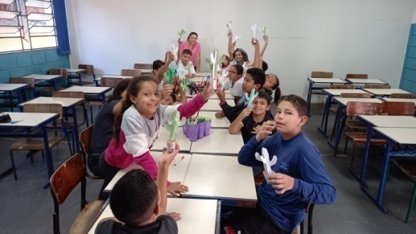

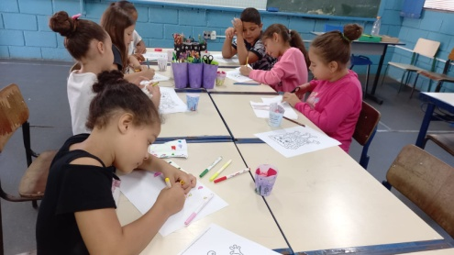

DESCRIÇÃO DAS AÇÕES EXECUTADAS
AÇÃO: Jogos de raciocínio-Soletrando
Data: 24/03/2023 | Local: ALC
Público Alvo/Participantes: Crianças/adolescentes( 09 a 11 anos) – manhã
Número de Convocados: 28 | Número de Presentes: 14
Materiais Utilizados: Lousa, caixa surpresa.
Descrição: O orientador aplicou a brincadeira soletrando, um jogo lúdico em que as crianças/adolescentes aprendem as palavras soletrando. É bem simples, o orientador elabora palavras com base em temas que estão relacionados em diferentes assuntos, meio ambiente, saúde educação, são sorteados e quem acerta passa para seguinte etapa ficando mais difícil.
Resultados Alcançados: Melhorar a ortografia e o vocabulário de forma lúdica.
Pontos Facilitadores: Entusiasmo das crianças.
Pontos Dificultadores: Não houve
Registro Fotográfico:

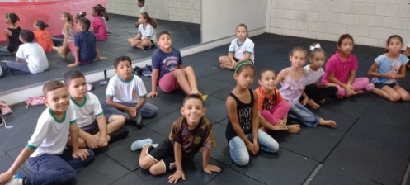

DESCRIÇÃO DAS AÇÕES EXECUTADAS
AÇÃO: Oficina de recreação- Pega-Pega 4 cantos
Data: 24/03/2023 | Local: ALC
Público Alvo/Participantes: Adolescentes (12 a 13 anos)- manhã
Número de Convocados: 50 | Número de Presentes: 33
Materiais Utilizados: Ginásio, fita crepe.
Descrição: Essa brincadeira tem que ser feita em um local fechado (com quatro cantos). Uma pessoa é escolhida e fica no meio funcionando como “pegador”, enquanto outras quatro pessoas ficam ocupando os cantos do compartimento (cada pessoa em um canto); Com o início da brincadeira, as pessoas que estão nos cantos devem ficar trocando de lugar umas com as outras, sem deixar o “pegador” ocupar seu canto primeiro; O “pegador”, por sua vez, fica aguardando alguém “dar mole” para pegar seu canto; A pessoa que “der mole” e perder o canto passa a ocupar o meio do quadrado e se torna o “pegador”. Assim, seguirá a brincadeira.
Resultados Alcançados: Respeitar o próximo, desenvolver amizades, seguir regras.
Pontos Facilitadores: Material de fácil entendimento.
Pontos Dificultadores: Não houve.
Registro Fotográfico:

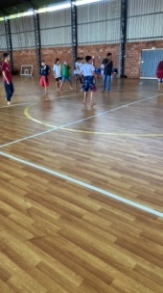
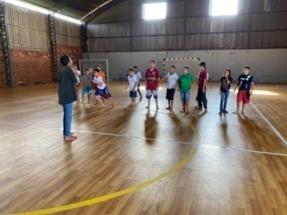

DESCRIÇÃO DAS AÇÕES EXECUTADAS
AÇÃO: Oficina de criação- finalizando caixa MDF
Data: 27/03/2023 | Local: ALC
Público Alvo/Participantes: Crianças /adolescentes ( 06 a 13 anos)-manhã
Número de Convocados: 73 | Número de Presentes: 12
Materiais Utilizados: Tinta, cola, pinceis.
Descrição: Na sala de criação finalizou-se a caixas de MDF, para serem entregues na confraternização de páscoa. Porém devido a falta de transporte por motivo de manutenção, as crianças e adolescentes que residem próximo a ALC compareceram as demais comunicaram dificuldades de comparecimento devido a distância.
Resultados Alcançados: Termino da pintura das caixas de MDF.
Pontos Facilitadores: Participação das crianças e adolescentes.
Pontos Dificultadores: Transporte em manutenção.
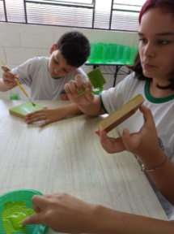
Registro Fotográfico:
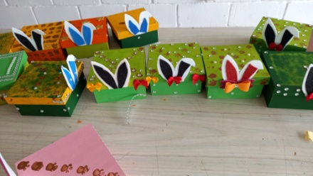

DESCRIÇÃO DAS AÇÕES EXECUTADAS
AÇÃO: Oficina de criação- dobradura
Data: 27/03/2023 | Local: ALC
Público Alvo/Participantes: Crianças (06 a 08 anos)- manhã e tarde
Número de Convocados: 20 | Número de Presentes: 11
Materiais Utilizados: folhas sulfites, tesoura.
Descrição: Como uma excelente forma de explorar a criatividade, fazer origami é uma atividade que ajuda a desenvolver habilidades como concentração, coordenação motora, além de estimular a persistência e a disciplina.
Resultados Alcançados: Estimular a concentração, a memória, a criatividade, o desenvolvimento da autoestima, a socialização e a afetividade, aspectos que contribuem com o desenvolvimento integral da criança.
Pontos Facilitadores: Material de fácil acesso.
Pontos Dificultadores: Não houve.
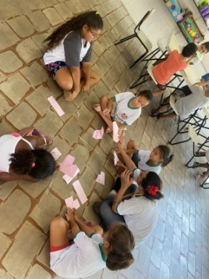
Registro Fotográfico:

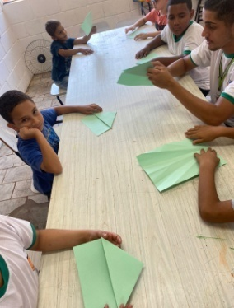

DESCRIÇÃO DAS AÇÕES EXECUTADAS
AÇÃO: Oficina de recreação- Handebol recreativo
Data: 27/03/2023 | Local: ALC
Público Alvo/Participantes: Crianças /adolescentes 09 a 13 anos
Número de Convocados: 22 | Número de Presentes: 13
Materiais Utilizados: Bola, apito, bambolê.
Descrição: Fácil de jogar, justamente por envolver habilidades fundamentais e regras simples, se mostra versátil e dinâmico em relação a contemplar diversos objetivos.
Tente correr ao máximo para conseguir marcar o número de gols.
Bora se divertir?
O orientador compartilha os objetivos familiarizando os participantes com o assunto que será trabalhado durante a atividade.
Para execução da atividade o orientador deve preparar o ambiente com antecedência.
Distribuição das ações:
Separados em dois times, as crianças devem se espalhar em todo espaço da quadra de vôlei e um bambolê amarrado em cada gol. Ao sinal do orientador, o jogo começa. As crianças podem caminhar ou correr com a bola, no entanto, a cada três passos é necessário quicar a bola no chão, e passar para alguém do seu time, sem perdê-la para o adversário. Cada bola que passar por dentro do bambolê vale um gol. Quando a bola não passar pelo meio do bambolê a equipe que arremessou perde a posse da bola; a outra equipe dará saída no círculo central.Vence a equipe que marcar o maior número de GOLS até o final da partida.É importante observar o desempenho e o envolvimento de cada participante no decorrer da ação.
Resultados Alcançados: Fomentar a importância da atenção diante aos desafios do jogo. Compreender as regras estabelecidas. Desenvolver aspectos sociais por meio do aprendizado esportivo na recreação, é possível enfatizar valores como o respeito pelo próximo, lealdade, empatia, cooperação entre os integrantes.
Pontos Facilitadores:Profissional capacitado.
Pontos Dificultadores: Não houve
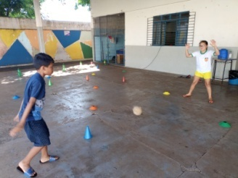
Registro Fotográfico:

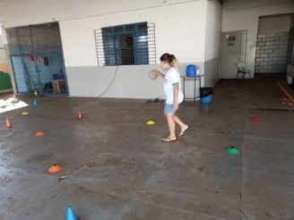

DESCRIÇÃO DAS AÇÕES EXECUTADAS
AÇÃO: Reunião Secretária de Desenvolvimento Social
Data: 28/03/2023 | Local: ALC
Público Alvo/Participantes: Assistente Social, Psicóloga, Secretária de desenvolvimento Social e a presidente do CMAS
Número de Convocados: 04 | Número de Presentes: 04
Materiais Utilizados: Agendas, cadernos de anotações e cronogramas de atividades.
Descrição: A reunião foi realizada na Sede da OSC, com objetivo de fiscalizar os serviços prestados. Foi abordado alguns intens como articulação com o CRAS e CREAS, avaliação de como é realizado os atendimentos com as famílias e anotação no PIA.
Resultados Alcançados: Informar sobre a execução do serviço realizado na OSC.
Pontos Facilitadores: Interação dos participantes.
Pontos Dificultadores: Não houve
Registro Fotográfico:

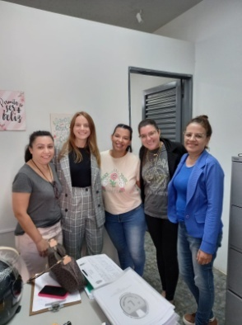

DESCRIÇÃO DAS AÇÕES EXECUTADAS
AÇÃO: Jogos de raciocínio- Jogo dos sete erros
Data: 28/03/2023 | Local: ALC
Público Alvo/Participantes: Crianças ( 06 a 08 anos) manhã e tarde
Número de Convocados: 39 | Número de Presentes: 21
Materiais Utilizados: Objetos e materiais diversos para compor o cenário.
Descrição: Os jogos da memória e dos “7 erros” é um clássico, mas pode ser feito de maneiras diferentes como uma das nossas brincadeiras mais criativas.
Separar objetos da sala, como canetas, tampinhas, livros, copos, pastas, bolsas, papeis, etc., para a criança/adolescente memorizar por segundos e depois, sem o participante ver, retirar um dos objetos do local e pedir para que ele diga qual é o objeto faltante.
Escolher um cômodo (cenário) do local para ser observado por 1min, sem que os outros vejam, uma das pessoas fica responsável por “trocar as coisas de lugar, depois o jogo é adivinhar os “7 erros.
Dica: Altere cores dos papeis; mude objetos de posição.
O orientador compartilha os objetivos familiarizando os participantes com o assunto que será trabalhado durante a atividade.
Para execução da atividade o orientador deve preparar o cenário com antecedência. Separe os objetos e os materiais que serão utilizados.
O desafio se inicia seguindo as orientações descritas na atividade acima.
É importante observar o desempenho e o envolvimento de cada participante no decorrer da ação.
Vence o desafio quem formar a frase corretamente, colar no papel e entregar.
Resultados Alcançados: Oferecer, de maneira divertida e dinâmica, recursos que instiguem as crianças/adolescentes à percepção de similaridade e de diferença; Desenvolver a atenção e o pensamento lógico. Favorecer o desenvolvimento da memória; Exercitar a memória e a concentração no processo de identificação e comparação entre as imagens.
Pontos Facilitadores: Participação das crianças e material de fácil acesso.
Pontos Dificultadores: Não houve.
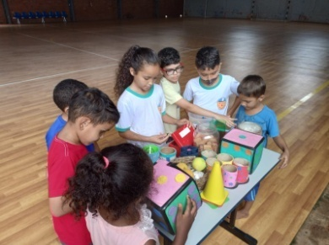
Registro Fotográfico:

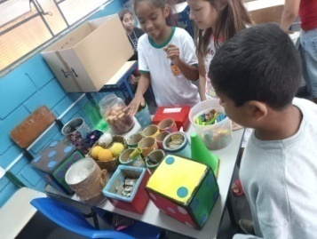

DESCRIÇÃO DAS AÇÕES EXECUTADAS
AÇÃO: Contação de estória- Dedoche
Data: 28/03/2023 | Local: ALC
Público Alvo/Participantes: Crianças /adolescentes (09 a 13 anos) manhã e tarde
Número de Convocados: 49 | Número de Presentes: 32
Materiais Utilizados: Tinta guache, Pincel, E.V.A, Tesoura sem ponta,Botões diversos,Papéis coloridos, Cola branca e Cortador de E.V.A.
Descrição: Os dedoches são fantoches que se manipulam com os dedos e tem como objetivo desenvolver o jogo simbólico, a brincadeira, o faz-de-conta; coordenação motora, expressão corporal, a linguagem verbal, a expressão, a criatividade, a socialização e interação.
O objetivo da atividade será compartilhado pelo orientador com os participantes, explicando o desenvolvimento da atividade proposta.
Para a execução da atividade o orientador deve preparar o cenário com antecedência e separar os objetos e os materiais que serão utilizados.
No início o orientador acomodará as crianças/adolescentes para o desenvolvimento da atividade, dando sugestões para a confecção de seus dedoches, tendo a possibilidade de pintar, recortar e realizar colagens diversas. Após a confecção, serão agrupados em duplas para que os mesmos tenham a oportunidade de criar a sua própria história e posteriormente apresentar para os colegas do grupo.
As histórias terão como tema principal: preconceito, pois uma criança se sente discriminada pela cor da pele, pelo cabelo, pelas roupas que usa ou pelo brinquedo que gosta, simplesmente porque alguém riu ou fez brincadeiras maldosas a respeito de seu estereótipo ou de seus gostos pessoais. Por este motivo, o preconceito deve ser trabalhado e conscientizado desde a infância.
O orientador que as crianças e adolescentes poderão apresentar personagens negros ou índios, bonecos de origem chinesa, africana, européia; colocar nomes originários de outros países nos personagens; promover uma breve explicação sobre a cultura dos países ou de uma determinada raça, ou poderão com seu fantoche dançar uma música de outro país e expressar a visão de uma determinada cultura, são formas de valorizar a identidade de cada um.
Resultados Alcançados: Estimular a criatividade durante a criação do dedoche e na elaboração da estória;Produzir suas próprias estórias e criar formas de expressão através da representação com fantoches; Proporcionar um momento de interação e descontração;Ampliar as possibilidades de expressão e comunicação;Trabalhar o preconceito valorizando a identidade de cada indivíduo.
Pontos Facilitadores: Interesse das crianças e adolescentes.
Pontos Dificultadores: Não houve
Registro Fotográfico:
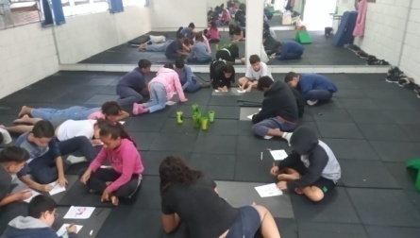

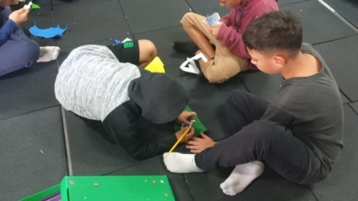

DESCRIÇÃO DAS AÇÕES EXECUTADAS
AÇÃO: Oficina de criação- Coelho de páscoa com rolo de papel higiênico
Data: 28/03/2023 | Local: ALC
Público Alvo/Participantes: Adolescentes (12 a 13 anos) manhã
Número de Convocados: 27 | Número de Presentes: 18
Materiais Utilizados: Folha de sulfite colorida,Caneta preta,Rolo de papel higiênico,Pompons e/ou fibra de poliéster ( para enchimento),Olhos,Retalho de tecido,Cola quente,Tesoura, Retalho de e.v.a.
Descrição: O orientador entregará à cada participante um rolo de papel higiênico e explicará a montagem. Encapar com a folha de sulfite colorida, fazer as orelhas com retalho, os pompons e por último colar os olhos e fazer o nariz e barba com a caneta preta.
Resultados Alcançados: Estimular o recorte, colagem e atenção propostos na atividade. Priorizar o amor, a partilha e a solidariedade, enfatizando valores importantes da data.
Pontos Facilitadores: Entusiasmo dos adolescentes.
Pontos Dificultadores: Não houve
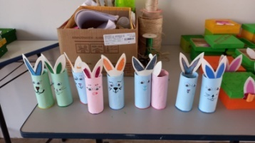
Registro Fotográfico:

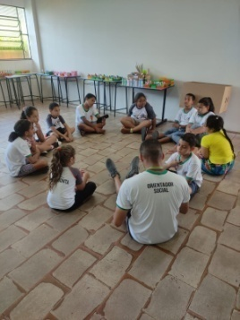

DESCRIÇÃO DAS AÇÕES EXECUTADAS
AÇÃO: Reunião alinhamento execução SCFV
Data: 29/03/2023 | Local: ALC
Público Alvo/Participantes: Assistente Social, Psicóloga, Coordenação e orientadores
Número de Convocados: 06 | Número de Presentes: 06
Materiais Utilizados: Sala da assistente social, cadernos e canetas
Descrição: Pauta da reunião, discutir e alinhar as atividades para o mês de abril de acordo com o plano de trabalho. Alinhamento de data para entrega de grades e planos de atividades, decoração e entrega das lembrancinhas de páscoa.
Buscou-se criar estratégias para melhor atender as crianças e adolescentes que apresentem maior atenção assim criar intervenções para proteção da violação de direitos.
Resultados Alcançados: Apresentar, debater e discutir assuntos relativos as atividades e melhoria no atendimento aos usuários.
Pontos Facilitadores: Interação da equipe.
Pontos Dificultadores: Não houve
Registro Fotográfico:

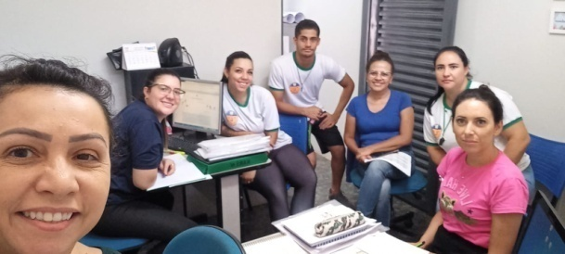

DESCRIÇÃO DAS AÇÕES EXECUTADAS
AÇÃO: Oficina de dança- peteca
Data: 29/03/2023 | Local: ALC
Público Alvo/Participantes: Crianças ( 06 a 08 anos) manhã e tarde
Número de Convocados: 39 | Número de Presentes: 22
Materiais Utilizados: TNT;Barbante;Jornal;Tesoura;Giz.
Descrição: Uma brincadeira bem conhecida, a peteca exige que a não deixe cair, movimentando o corpo conforme a necessidade. Na dança não é diferente, é preciso seguir de acordo com a melodia para que haja harmonia.
O orientador deixará separado os materiais a serem usados para atividade. Primeiro passo é demarcar com giz no TNT algumas tiras e após, recorta-las. Segundo passo é amassar algumas folhas de jornal em formato de bola e recortar também uma tira de barbante. Separado os materiais, darão início a produção; com o jornal amassado e colocado no centro da tira de TNT, será unificado as pontas e amarrado bem justo com o barbante para que fique com boa qualidade. Próxima etapa é se divertir muito com os amigos.
Resultados Alcançados: Propor uma ampla movimentação corporal;Estimular a concentração para a confecção da peteca; Propor o trabalho em equipe.
Pontos Facilitadores: Interesse das crianças.
Pontos Dificultadores: Não houve
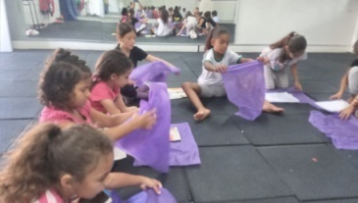
Registro Fotográfico:

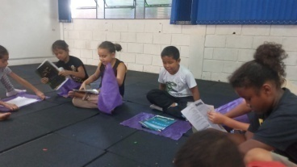

DESCRIÇÃO DAS AÇÕES EXECUTADAS
AÇÃO: Jogos de raciocínio- Dominó das contas
Data: 29/03/2023 | Local: ALC
Público Alvo/Participantes: Crianças/adolescentes ( 09 a 13 anos)- manhã e tarde
Número de Convocados: 49 | Número de Presentes: 32
Materiais Utilizados: Dominó
Descrição: As crianças tiveram a experiência, aprendizado e compreensão das regras do jogo de dominó em um ambiente agradável e descontraído que tem como objetivo de proporcionar as crianças a possibilidade de aprender sobre habilidades relacionadas ao raciocínio lógico através da observação, levantando hipótese, análise, reflexão, tomada de decisão e argumentação.
Resultados Alcançados: Aprender a seguir comandos, pois precisa respeitar as regras do jogo; Treinar a paciência, enquanto espera a sua vez de jogar; Desenvolver a organização, para poder gerir suas peças; Aumenta seu contato social, exercitando a coletividade e a comunicação, já que é preciso mais coleguinhas para jogar; Prática a coordenação motora fina, para poder encaixar as pecinhas de forma alinhada; Inteligência emocional, ao ter de lidar com vitória e derrotas; Atenção, para observar e traçar suas estratégias; Além do raciocínio lógico alinhado aos cálculos.
Pontos Facilitadores: Entusiasmo das crianças/adolescentes.
Pontos Dificultadores: Não houve.
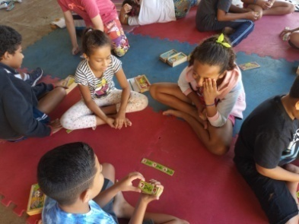
Registro Fotográfico:

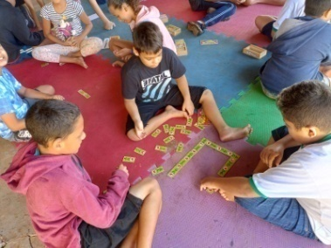

DESCRIÇÃO DAS AÇÕES EXECUTADAS
AÇÃO: Soio educativo- História Dia Internacional da Mulher
Data: 29/03/2023 | Local: ALC
Público Alvo/Participantes: Adolescentes (12 a 13 anos) manhã
Número de Convocados: 27 | Número de Presentes: 19
Materiais Utilizados: Folhas sulfite coloridas, cola, canetinhas coloridas e cartolinas.
Descrição: No início da oficina a Assistente Social abordou o tema e qual o objetivo do dia da mulher ser lembrado.Em seguida fez-se roda de conversa e perguntas sobre quem são as grandes mulheres de suas vidas (mamãe, vovó, irmãzinha, titia, entre outras), trabalhando a comunicação delas e conversa sobre as diferentes profissões das mulheres, após confeccionaram lembrancinhas para ser entregues para as mulheres que as crianças/adolescentes admiram.
Resultados Alcançados: Conscientizar as crianças/adolescentes das lutas realizadas pelas mulheres. Valorizar a figura da mulher (mãe, avó, irmã, tia, prima, amiga etc.). Aprimorar a imaginação e a criatividade.
Pontos Facilitadores: Participação dos adolescentes.
Pontos Dificultadores: Não houve
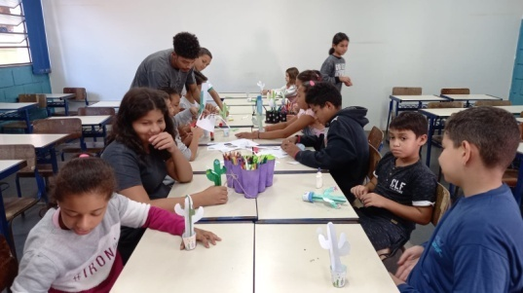
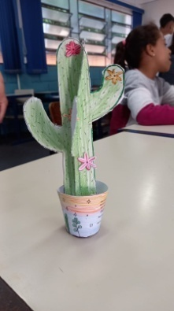
Registro Fotográfico:

DESCRIÇÃO DAS AÇÕES EXECUTADAS
AÇÃO: Reunião CMAS
Data: 30/03/2023 | Local: ALC-on line
Público Alvo/Participantes: Membros do Conselho
Número de Convocados: 10 | Número de Presentes: 10
Materiais Utilizados: Plataforma teams.
Descrição: Pauta da reunião- aprovação do cofinanciamento estadual para benefícios eventuais e renovação de certificado do CMAS para entidade.
Resultados Alcançados: Participar ativamente do conselho representando a entidade e auxiliar como membro na deliberação de novas ações.
Pontos Facilitadores: Participação dos membros.
Pontos Dificultadores: Não houve
Registro Fotográfico:
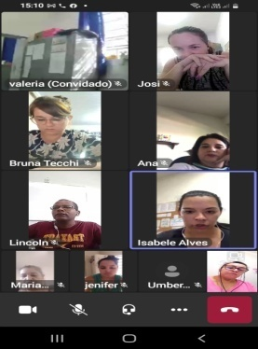

DESCRIÇÃO DAS AÇÕES EXECUTADAS
AÇÃO: Confraternização dos aniversariantes
Data: 30/03/2023 | Local: ALC
Público Alvo/Participantes: Crianças e Adolescentes 06 a 15 anos
Número de Convocados: 115 | Número de Presentes: 78
Materiais Utilizados: Bolo e refrigerante.
Descrição: Confraternização dos aniversariantes, um momento para promover o fortalecimento de vínculos. A Associação dos Legionários de Cristo promoveu a comemoração dos aniversariantes do mês de março, o espaço foi enfeitado com bexigas, mesa para tirar fotos e cantar parabéns para todos os aniversariantes do mês, foi um momento de muita alegria, foi oferecido bolo, pão, brigadeiros e refrigerante. Foi ofertado para os dois períodos, manhã e tarde, em seguida as crianças/adolescentes permaneceram no pátio e tiveram momento de interação com atividades livres.
Resultados Alcançados: Promover a interação social entre as crianças e adolescentes, a vivência em grupo, a autoestima, a valorização do ser.
Pontos Facilitadores: Participação das crianças/adolescentes.
Pontos Dificultadores: Não houve
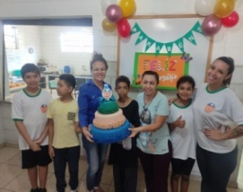
Registro Fotográfico:

DESCRIÇÃO DAS AÇÕES EXECUTADAS
AÇÃO: Oficina de recreação- Handebol recreativo
Data: 31/03/2023 | Local: ALC
Público Alvo/Participantes: Crianças ( 06 a 08 anos)manhã e tarde
Número de Convocados: 39 | Número de Presentes: 26
Materiais Utilizados: Bola, apito, bambolê.
Descrição: Fácil de jogar, justamente por envolver habilidades fundamentais e regras simples, se mostra versátil e dinâmico em relação a contemplar diversos objetivos.
Tente correr ao máximo para conseguir marcar o número de gols.
Bora se divertir?
O orientador compartilha os objetivos familiarizando os participantes com o assunto que será trabalhado durante a atividade.
Para execução da atividade o orientador deve preparar o ambiente com antecedência.
Distribuição das ações:
Separados em dois times, as crianças devem se espalhar em todo espaço da quadra de vôlei e um bambolê amarrado em cada gol. Ao sinal do orientador, o jogo começa. As crianças podem caminhar ou correr com a bola, no entanto, a cada três passos é necessário quicar a bola no chão, e passar para alguém do seu time, sem perdê-la para o adversário. Cada bola que passar por dentro do bambolê vale um gol. Quando a bola não passar pelo meio do bambolê a equipe que arremessou perde a posse da bola; a outra equipe dará saída no círculo central.Vence a equipe que marcar o maior número de GOLS até o final da partida.É importante observar o desempenho e o envolvimento de cada participante no decorrer da ação.
Resultados Alcançados: Fomentar a importância da atenção diante aos desafios do jogo. Compreender as regras estabelecidas. Desenvolver aspectos sociais por meio do aprendizado esportivo na recreação, é possível enfatizar valores como o respeito pelo próximo, lealdade, empatia, cooperação entre os integrantes.
Pontos Facilitadores: Participação das crianças.
Pontos Dificultadores: Não houve
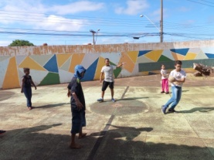
Registro Fotográfico:

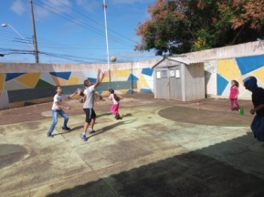

DESCRIÇÃO DAS AÇÕES EXECUTADAS
AÇÃO: Oficina de dança- No seu quadrado
Data: 31/03/2023 | Local: ALC
Público Alvo/Participantes: Crianças/adolescentes ( 09 a 13 anos) manhã e tarde
Número de Convocados: 49 | Número de Presentes: 40
Materiais Utilizados: Recursos multimídia.
Descrição: Dança criado por estudantes de universidade,aplicou-se de forma lúdica para as crianças e adolescentes cujo objetivo ampliar o gosto pela dança.
Resultados Alcançados: Oportunizar momentos de interação entre os participantes.
Pontos Facilitadores: Participação das crianças e adolescentes.
Pontos Dificultadores: Não houve
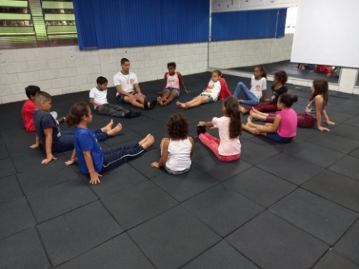
Registro Fotográfico:

DESCRIÇÃO DAS AÇÕES EXECUTADAS
AÇÃO: Atividade com jogos diversos
Data: 31/03/2023 | Local: ALC
Público Alvo/Participantes: Adolescentes (12 a 13 anos) manhã
Número de Convocados: 27 | Número de Presentes: 15
Materiais Utilizados: Jogos diversos
Descrição: As brincadeiras lúdicas contribuem para o desenvolvimento infantil de forma integral, influenciando nos campos cognitivos, emocionais e psicomotores. Contribui até mesmo no aspecto físico e também favorece a habilidade de comunicação.
Ao brincar, a criança tem comportamentos e ações que vão além da sua idade e realidade, o que contribui para criar novas experiências e modos de pensar. Portanto as crianças e adolescentes durante a atividade com jogos como xadrez e jogos matemáticos realizaram diversos aprendizados e tiraram duvidas.
Resultados Alcançados: Melhora a concentração e atenção;estimula a criatividade;ajuda no entendimento da importância de regras e limites;contribui para o desenvolvimento de laços afetivos;promove a interação e o compartilhamento.
Pontos Facilitadores: Participação dos adolescentes.
Pontos Dificultadores: Não houve
Registro Fotográfico:
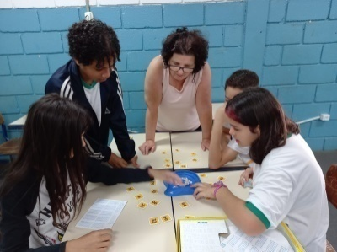

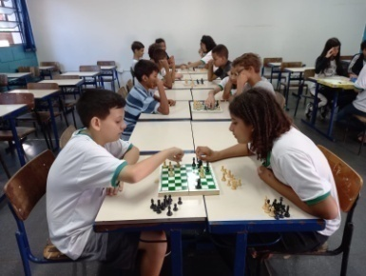

Responsável Técnico:

-------------------------------------------
Francineuma Alves de Sousa
Assistente Social
CRESS 63167

